**ЗАПОРІЗЬКИЙ НАЦІОНАЛЬНИЙ УНІВЕРСИТЕТ**

**МІНІСТЕРСТВА ОСВІТИ І НАУКИ УКРАЇНИ**

Факультет фізичного виховання, здоров'я і туризму

Кафедра туризму та готельно-ресторанної справи

**КВАЛІФІКАЦІЙНА РОБОТА**

**бакалавра**

На тему: «Особливості функціонування йога-готелів на світовому ринку сфери гостинності»

«Features of the Functioning of Yoga Hotels in the Global Hospitality Market»

Виконала: студентка 5 курсу, групи 6.2429-з

Спеціальності 241 готельно-ресторанна справа

Освітньо-професійної програми

«Готельно-ресторанна справа»

Винокурова Марія Романівна

Керівник: к.н.ф.в.с., доцент Чуєва І.О.

Рецензент: к.п.н., доцент Пиптюк П.Ф.

Запоріжжя – 2024

**ЗАПОРІЗЬКИЙ НАЦІОНАЛЬНИЙ УНІВЕРСИТЕТ**

**МІНІСТЕРСТВА ОСВІТИ І НАУКИ УКРАЇНИ**

Факультет фізичного виховання, здоров'я і туризму

Кафедра туризму та готельно-ресторанної справи

Ступінь вищої освіти бакалавр

Спеціальність 241 готельно-ресторанна справа

**ЗАТВЕРДЖУЮ:**

**Завідувач кафедри туризму та готельно-ресторанної справи**

_____________ Н.В. Маковецька

(підпис)

«____» ____________ 20___ року

**ЗАВДАННЯ**

**НА КВАЛІФІКАЦІЙНУ РОБОТУ**

____________________Винокурової Марії Романівни________________

(прізвище, ім’я, по-батькові)

1. Тема роботи (проекту) «Особливості функціонування йога-готелів на світовому ринку сфери гостинності», керівник роботи (проекту) Чуєва І.О. доцент кафедри туризму та готельно-ресторанної справи, к.н.ф.в.с., затверджена наказом ЗНУ від «___» __________ 20___ року № ______.

2. Строк подання студентом роботи (проекту) «___» __________ 20___ року.

3. Вихідні дані до роботи (проекту). Йога, колись таємне знання, відоме лише стародавнім індійським мудрецям, сьогодні сягнула всіх куточків світу. Йогу практикують усі: старі, молоді, чоловіки, жінки, люди різних соціальних класів і релігій. Той факт, що вчення йоги дійшло до наших днів, свідчить про його адаптивність і придатність для сучасної людини. Нині йога відома в усьому світі, абсолютно в кожній країні створено асоціації, секції, клуби, ашрами, йогатерапевтичні та йогакультурні інститути і коледжі. Йогу в наш час можна розглядати принаймні з двох позицій: як філософське вчення та як систему йога-практик. Однак цей перспективний напрям діяльності для нашої країни є ще новим і, попри очевидне зростання популярності, досить стихійним і непослідовним у своєму розвитку, зокрема й з огляду на брак систематизованої інформації.

4. Зміст розрахунково-пояснювальної записки (перелік питань, які потрібно розробити):

1) Визначити теоретичні аспекти дослідження функціонування йога-готелів.

2) Охарактеризувати кращі готелі з йога-центрами та найпопулярніші стилі йоги.

3) Проаналізувати перспективи розвитку йога-готелів в Україні.

5. Перелік графічного матеріалу (з точним зазначенням обов’язкових креслень): 15 додатків, 64 літературних посилання.

6. Консультанти роботи (проекту)

|  |  |  |  |
| --- | --- | --- | --- |
| Розділ | Консультант | Підпис, дата | |
| Завдання видав | Завдання прийняв |
| Розділ 1 | Чуєва І.О. |  |  |
| Розділ 2 | Чуєва І.О. |  |  |
| Розділ 3 | Чуєва І.О. |  |  |

7. Дата видачі завдання «____» ________________ 20____ року.

**КАЛЕНДАРНИЙ ПЛАН**

|  |  |  |  |
| --- | --- | --- | --- |
| №  з/п | Назва етапів дипломного проекту (роботи) | Строк виконання етапів проекту (роботи) | Примітка |
| 1. | Вступ. Вивчення проблеми, опрацювання джерел та публікацій. | Жовтень 2023 р. | *виконано* |
| 2. | Написання першого розділу | Листопад 2023 р. | *виконано* |
| 3. | Написання другого розділу | Грудень 2023 р. | *виконано* |
| 4. | Написання третього розділу | Лютий 2024 р. | *виконано* |
| 5. | Написання висновків. Комп’ютерний набір роботи. | Березень 2024 р. | *виконано* |
| 6. | Попередній захист кваліфікаційної роботи на кафедрі. | Квітень 2024 р. | *виконано* |

**Студент**  ________________ М.Р. Винокурова

(підпис)

**Керівник роботи (проекту)**  ________________ І.О. Чуєва

(підпис)

**Нормоконтроль пройдено**

**Нормоконтролер** ________________ Е.А. Криволапов

(підпис)

# РЕФЕРАТ

Кваліфікаційна робота – 69 сторінок, 15 додатків, 64 літературних посилання.

Мета – дослідження функціонування йога-готелів на світовому ринку сфери гостинності.

Об’єкт дослідження – функціонування йога-готелів.

Предмет дослідження – йога-готелі на ринку гостинності.

Методи дослідження: теоретичний аналіз літературних джерел, порівняльний та метод системного підходу.

Основна частина роботи базувалась на вивченні особливостей функціонування йога-готелів на світовому ринку гостинності. Було охарактеризовано та класифіковано готелі як загальне поняття. Розглянуто йогу від зародження до наших часів, а також було описано найкращі йога-центри світу.

ГОТЕЛЬ, ЙОГА, ЙОГА-ГОТЕЛІ, ЙОГА-ЦЕНТРИ, СФЕРА ГОСТИННОСТІ.

**ABSTRACT**

Qualification work – 69 pages, 15 appendices, 64 literary references.

The goal is to study the operation of yoga hotels in the global hospitality market.

The object of research is the functioning of yoga hotels.

The subject of the research is yoga hotels in the hospitality market.

Research methods: theoretical analysis of literary sources, comparative and system approach method.

The main part of the work was based on the study of the functioning of yoga hotels in the global hospitality market. Hotels as a general concept were characterized and classified. Yoga from the beginning to the present time was considered, and the best yoga centers in the world were also described.

HOTEL, YOGA, YOGA HOTELS, YOGA CENTERS, HOSPITALITY.

# ПЕРЕЛІК УМОВНИХ ПОЗНАЧЕНЬ, СИМВОЛІВ, ОДИНИЦЬ, СКОРОЧЕНЬ ТА ТЕРМІНІВ

р. – рік;

рр.. – роки;

ст. – століття;

ін. – інше;

% – відсоток;

м. – метр;

хв. – хвилина;

с. – село;

о. – острів;

км – кілометр;

р.н. – рік народження;

США – Сполучені Штати Америки;

СНД – союз народних держав;

ккал – калорії;

МОЗ – міжнародна організація здоров'я;

ШКТ – шлунково-кишковий тракт.

# ЗМІСТ

Вступ……………………………………………………………………………….8

РОЗДІЛ 1. ТЕОРЕТИЧНІ АСПЕКТИ ДОСЛІДЖЕННЯ ФУНКЦІОНУВАННЯ ЙОГА-ГОТЕЛІВ..………………….…………………………………………….10

1.1. Готель: основні характеристики та класифікація…………………………10

1.2. Еволюція йоги: від зародження до сьогодення……………………………13

РОЗДІЛ 2. ДОСЛІДЖЕННЯ ФУНКЦІОНУВАННЯ ЙОГА-ГОТЕЛІВ НА СВІТОВОМУ РИНКУ СФЕРИ ГОСТИННОСТІ………………………………27

2.1. Мета та завдання дослідження функціонування йога-готелів на світовому ринку сфери гостинності……………………………………………...…………27

2.2. Методи дослідження функціонування йога-готелів на світовому ринку сфери гостинності……………………………………………………...…...……27

2.3. Організація дослідження функціонування йога-готелів на світовому ринку сфери гостинності…………………………………………………………..…....27

2.3.1. Кращі готелі світу з йога-центрами............................................................28

2.3.2. Найпопулярніші стилі йоги………………………..……………………...30

РОЗДІЛ 3. РЕЗУЛЬТАТИ ДОСЛІДЖЕННЯ ФУНКЦІОНУВАННЯ ЙОГА-ГОТЕЛІВ……….…………………………………………………………….…..39

3.1. Перспективи розвитку йога-готелів в Україні………………………..……39

Висновки……………………………………………………………………....…49

Перелік посилань…………………………………………………………….…..50

Додатки…………………………………………………………………………...54

# ВСТУП

Епоха масового туризму спричинила істотні зміни в інфраструктурі індустрії гостинності. І чи не найвиразнішою серед основних сучасних тенденцій у сфері розвитку готельної індустрії є поширення інтересів готельного бізнесу на продукти та послуги, що раніше надавалися підприємствами інших галузей (наприклад, організації харчування, дозвілля, розваг, виставкової діяльності, ділової й наукової активності, SPA та ін.). Досвід останніх десятиліть свідчить, що готелі постійно освоюють не лише новий географічний, а й новий економічний та соціальний простір, поширюючи свій вплив на суміжні сфери й невтомно залучаючи їх до власної сфери тяжіння, підпорядковуючи власним завданням – пошуку конкурентних переваг, створення стабільної клієнтури через уміння знайти свого клієнта, пошук і створення нових шляхів розвитку, постійне оновлення власної політики з урахуванням ринку готельних і туристських послуг. Серед найперспективніших форм останнього десятиліття, породжених експансією готельного бізнесу, чи не найперше слід назвати появу йога-готелів.

Йога, колись таємне знання, відоме лише стародавнім індійським мудрецям, сьогодні сягнула всіх куточків світу. Йогу практикують усі: старі, молоді, чоловіки, жінки, люди різних соціальних класів і релігій. Йогу люблять, йогою займаються, йогою захоплюються, йога все частіше стає невід'ємним атрибутом у шаленому ритмі сучасної людини. На підтримку йоги влаштовуються флешмоби, фестивалі, ставлять рекорди тощо. Багато хто намагається йогу зрозуміти, знайти свою йогу, свого вчителя, свій стиль. У людей є багато причин займатися йогою, але очолює список – зв'язок із собою. Той факт, що вчення йоги дійшло до наших днів, свідчить про його адаптивність і придатність для сучасної людини. Нині йога відома в усьому світі, абсолютно в кожній країні створено асоціації, секції, клуби, ашрами, йогатерапевтичні та йогакультурні інститути і коледжі. Ці організації часто запрошують фахівців з Індії. Створено Міжнародний всесвітній союз Йоги зі штаб-квартирою у Стокгольмі та Європейська асоціація Йоги зі штаб-квартирою в Будапешті. Безліч сучасних шкіл йоги в західному світі – це певний синтез теорій і практик, адаптований під сьогоднішні реалії.

Безумовно, пройшовши тривалий шлях на Захід, йога зазнала значних перипетій та інтерпретацій під впливом західної картини світу та західного способу життя. Як наслідок, йогу в наш час можна розглядати принаймні з двох позицій: як філософське вчення та як систему йога-практик. І саме друге розуміння йоги усталилося в масовій свідомості сучасної людини Західної цивілізації і спричинилося до перетворення йоги на прибуткову галузь: нині існує безліч студій йоги, аксесуарів для йоги, пов'язаних із йогою програм тощо. Однак цей перспективний напрям діяльності для нашої країни є ще новим і, попри очевидне зростання популярності, досить стихійним і непослідовним у своєму розвитку, зокрема й з огляду на брак систематизованої інформації.

Об’єкт дослідження – функціонування йога-готелів.

Предмет дослідження – йога-готелі на ринку гостинності.

# РОЗДІЛ 1.

# ТЕОРЕТИЧНІ АСПЕКТИ ДОСЛІДЖЕННЯ ФУНКЦІОНУВАННЯ ЙОГА-ГОТЕЛІВ

## 1.1 Готель: основні характеристики та класифікація

Готель – це форма будівлі, символ компанії або підприємства розміщення, що надає послуги розміщення, харчування та напоїв, а також інші об'єкти обслуговування. Усі ці послуги надаються населенню, для тих, хто зупиняється в готелях, або для тих, хто користується лише певними зручностями, що належать до готелю. Наведене вище пояснення можна підсумувати як один із типів розміщення, який використовує частину або всі частини для постачальника послуг з розміщення, харчування та напоїв та інших послуг для населення, якими керує комерційно.

Ендар і Шрі заявили, що готель є приватною будівлею, яка веде комерційну діяльність і призначена для повного обслуговування гостей. Забезпечуючи розміщення для населення з такими зручностями, як послуги розміщення в готелі, послуги харчування та напоїв, обслуговування багажу, прання одягу (прання) та користування іншими зручностями, тоді готель хоче побалувати гостей наданням усього, що є гості потребують.

Подібно до думок Ендара та Шрі, Суластійоно заявив, що готель – це компанія, яка надає їжу, напої, послуги та зручності для тих, хто подорожує та може платити відповідно, з обслуговуванням, яке приймається без будь-якої спеціальної угоди.

Виходячи з вищенаведених думок, можна сказати, що готель є бізнес-сервісом, який є засобом підтримки туристичної діяльності, що професійно керується та підтримується працівником, який має навички у сфері гостинності.

Класифікація готелів відбувається залежно від декількох факторів.

По-перше, це розмір або кількість кімнат, де готелі можуть бути меншими (до 200 номерів), середніми (від 200 до 399 кімнат), середньо-великими (від 400 до 700 кімнат) або великими (більше 700 номерів). Це дозволяє готелям подібного розміру порівнювати свої робочі процедури та статистичні результати.

Крім того, готелі можуть бути класифіковані за цільовими ринками, на які вони спрямовані. Це можуть бути бізнес-готелі, які обслуговують бізнес-мандрівників і зазвичай знаходяться в центрі міста або ділових районах. Існують також готелі в аеропорту, спрямовані на пасажирів авіакомпаній, а також готелі класу люкс, які надають вищий рівень послуг та зручностей. Крім того, є готелі тривалого перебування, які пропонують кухонні зручності із можливістю довготривалого проживання.

Таким чином, класифікація готелів залежить від їх розміру, цільових ринків та наданих зручностей, що дозволяє готелям пристосовуватися до потреб різних груп гостей.

Квартири з обслуговуванням: квартири з обслуговуванням/житлові готелі надають гостям довгострокове або постійне проживання. Зазвичай гість укладає договір оренди з готелем мінімум на місяць до року. Зазвичай номери включають вітальню, спальню, кухню, приватний балкон, пральні машини, кухонне начиння тощо. На відміну від звичайних готелів, апартаменти з обслуговуванням надають лише одну послугу прибирання щотижня [2].

Курортні готелі: курортні готелі зазвичай розташовані в горах, на острові або в інших екзотичних місцях далеко від міст. У цих готелях є об’єкти для відпочинку, пейзажі, гольф, теніс, вітрильний спорт, лижі та плавання. Курортні готелі пропонують гостям приємні та незабутні враження, які заохочують відвідати курорт ще раз.

Ночівля та сніданок/проживання в сім’ї: це будинки з кімнатами, переобладнаними під ночівлі, розміром від 1 до 10 кімнат. Вони також відомі як «Home Stay's». Власник готелю типу «ліжко та сніданок» зазвичай залишається на території та відповідає за подачу сніданку гостю.

Таймшер/Оренда під час відпустки: ще один новий тип або сегмент індустрії гостинності – готелі з таймшером. Їх іноді називають готелями з інтервалом у відпустку. Таймшерні готелі – це те, де гості купують житло у власність на певний період. Ці власники також можуть орендувати приміщення керуючою компанією, яка керує готелем.

Готелі-казино: готелі з азартними іграми називаються готелями-казино. Хоча їжа та напої в казино розкішні, їх функції є вторинними та допоміжними для роботи казино.

Конференц-центри та конференц-центри: такі готелі зосереджені на зустрічах і конференціях, а також на ночівлю для учасників зустрічі. Вони також надають засоби відеоконференцій, аудіовізуальне обладнання, бізнес-послуги, гнучку розсадку місць, фліпчарт тощо. Ці готелі переважно розташовані за межами мегаполісів і мають такі зручності, як гольф, басейни, тенісні корти, фітнес-центри, спа-центри тощо.

Пансіонати дуже популярні серед туристів, які не бажають великого готелю з багатьма зручностями, якими вони, можливо, ніколи не користуються, а шукають більш особисте місце для проживання, яке коштуватиме дешевше та матиме відчуття «вдома поза домом».

Міськими готелями користуються як бізнес-мандрівники, так і туристи. Часто туристам потрібен готель у центрі міста, зручний для огляду визначних пам’яток, не обов’язково дорогий, тоді як бізнес-мандрівникам також знадобиться зручне розташування, але може знадобитися готель із відповідними зручностями [1].

За останні роки бізнес мотелів збільшився, оскільки збільшилася кількість власників приватних автомобілів. Мотель – це готель, призначений переважно для автомобілістів і зручно розташований поблизу великої автомагістралі.

Існують також різні рівні обслуговування в готелях:

1. Обслуговування світового класу, також відомі як готелі «П’ять зірок», спрямовані на високопосадових менеджерів, знаменитостей, політиків та багатих клієнтів. Вони пропонують розкішні ресторани, послуги камердинера, консьєржа і приватні заклади харчування.

2. Обслуговування середнього класу, яке привабливе для багатьох туристів, надає послуги середнього класу або 3-4-зіркові послуги. Ці готелі можуть мати доставку їжі та напоїв до номеру, розважальні програми та бездротовий інтернет.

3. Бюджет/обмежене обслуговування, яке пропонує чисті, комфортні та недорогі номери, задовольняючи основні потреби гостей. Ці готелі приваблюють бюджетних мандрівників, яким не потрібні дорогі послуги [3].

Також слід зазначити, що готелі можуть розділятись на різновиди відповідно до права власності:

1. Незалежні готелі з одним власником, які не мають жодної ідентифікаційної власності або зв'язку з іншими управлінськими об'єктами.

2. Мережа готелів, що включає готелі, які належать до готельної мережі. Вони мають специфічні стандарти, правила, політику та процедури, які контролюють діяльність філій готелів у межах мережі.

## 1.2Еволюція йоги: від зародження до сьогодення

Коли говорять, що йозі близько 3000-5000 років, то часто забувають, що в цьому випадку мова йде про йогу як стародавнє вчення, філософську систему. Що ж до йоги в її сучасній вестернізованій версії – як глобальної фізично-терапевтичної практики асан, – то вона дуже молода, налічує, ймовірно, не більше 100 років [31].

І цією сучасною практикою, зосередженою на асанах, ми завдячуємо насамперед Шрі Тірумалаю Крішнамачар'ї – «батькові сучасної йоги», який відіграв вирішальну роль у революції в практиці асан і поширенні йоги в західному світі. Едді Стерн у передмові до книги **Шрі К. Паттабхі Джойса «Yoga mala»** справедливо зауважує, що найпоширенішими та найдомінантнішими в сучасному світі є школи йоги, які продовжують спадщину Крішнамачар'ї **[25].**

Відтак, не маючи можливості в рамках цього дослідження докладно проаналізувати всі численні напрями, школи та стилі сучасної йоги, звернемося до основної лінії її розвитку, яка бере початок від Крішнамачар'ї та стала найвпливовішою лінією сучасної терапевтичної практики асан.

Шрі Тірумалай Крішнамачар'я (1888-1989 рр..), є Маха-йогом нашого часу, який прожив близько 101 року. Його вченість у різних філософських напрямах (даршанах) ортодоксальної індійської філософії принесла йому такі титули, як Санкх'я-йога-шикхамані, Мімаса-Ратна, Мімаса-тіртха, Ньяячарья, Ведантавагіша, Веда-Кесарі та Йогачарья. Народився Крішнамачар'я 18 листопада 1888 р., старший з шести дітей у віддаленому індійському селі. Його батько – Шрі Тірумалай Шрініваса Тхатхачарья, великий релігійний майстер, який навчав знання древніх книг мудрості (Вед) [30].

Приблизно у віці 28-30 років Крішнамачар'я почав досліджувати й вивчати предмет йоги. Більшу частину своєї молодості він провів, вивчаючи священні писання та подорожуючи Індією, щоб вчитися у видатних ведичних, аюрведичних та йогічних гуру [31].

Як описував пізніше Каштуб Дешикачар у книзі «Йога йогіна. Спадщина Крішнамачар'ї», «коли Крішнамачар'я сказав, що збирається присвятити життя йозі, він шокував цим усю свою сім'ю і друзів у Майсорі. Деякі навіть вважали його божевільним. Звідусіль він чув одне й те саме: «З таким-то знанням і науковими ступенями з шастр можна очолити будь-який навчальний заклад або навіть стати міністром при дворі. До чого вся ця трата часу на викладання йоги?» [6].

За порадою друга з індуїстського університету Банараса у Варанасі, Крішнамачар'я попрямував до гори Кайлаш – домівки Парам-Йоги, Господа Шиви. Тут він знайшов Шрі Раммохана Брахмачарі, який жив у печері біля підніжжя гори Кайлаш. Крішнамачар'я порадував свого гуру, вивчивши непальську мову за дуже короткий час. Він провів 7 років, вивчаючи «Йога-сутри Патанджалі», а також рідкісні йогічні тексти, такі як «Йога Курунтха», вивчаючи і практикуючи різні асани і пранаями, а також терапевтичні аспекти йоги. Крішнамачар'я твердив, що опанував 3000 асан. Він розвинув деякі з найдивовижніших навичок, зупиняючи свій пульс або серцебиття на 2 хв. За традицією, після завершення навчання учень пропонує гуру-дакшину (своєрідний гонорар) своєму вчителеві. Гуру Раммохан Брахмачарі попросив свого вірного учня повернутися на батьківщину, створити сім'ю, виховувати дітей і викладати йогу. Відтак за благословенням свого гуру Крішнамачар'ян переїхав до Майсура, одружився й народив шістьох дітей [30].

Слава про Крішнамачар'ю, як одного з найбільших знавців йоги на півночі, дійшла до махараджі Майсура Налваді Крішнараджа Водеяра. Правитель негайно запросив його назад до Майсура. Владика був великим покровителем виконавських мистецтв, таких як класична музика, класичний танець, драматургія та йога. Він заснував у палаці Джаганмохан невелику школу Йога Шала (Натхненна – йога шала Гейдельберга) і передав управління нею Крішнамачар'ї [30].

Махараджа Майсура був зацікавлений у популяризації йоги у своєму королівстві та в усій Індії, тому він попросив Крішнамачар'ю відкрити школу та інститут йоги. Завдяки його інструкціям, йога стала дуже фізичним мистецтвом з впливом гімнастики, бойових мистецтв, танців і навіть військових тренувань [31].

І невдовзі завдяки невтомним зусиллям Крішнамачар'ї по всій Індії люди почали серйозніше ставитися до йоги, її переваги були цілком реальними [6].

Отож, Крішнамачар'ї, як гуру йоги, багато в чому завдячують відродженням хатха-йоги та поширенням йоги в Індії та на Заході. «Спочатку практикуйте ями і ніями. Потім практикуйте асани, які вам підходять. Потім пранаяму, і контролюйте чуття, перебуваючи в медитації, доки не досягнете самадхі. Відмовившись від цієї структури, практикуючи так, як він бажає, йог знайде невловимий плід дерева йоги», – навчав Гуру [30].

Протягом 1920-х рр.. Крішнамачар'я проводив незліченні «демонстрації», щоб привернути увагу людей до йоги. Він демонстрував неможливе: зупиняв свій пульс, зупиняв автомобілі голими руками, демонстрував неймовірно складні асани та піднімав важкі предмети лише зубами. Зрештою, Крішнамачар'я створив наші сучасні пози йоги – менш ніж 100 років тому. Йому також приписують створення сучасної віньяса-йоги, оскільки він був одним з перших і найвидатніших учителів, який пов'язав рух з диханням [31].

Крішнамачар'я був дуже прогресивним для свого часу. Він заохочував освіту і навчання дівчат йоги і часто проводив демонстрації з ними [30].

Він викликав переполох у країні, почавши навчати йоги жінок, що тоді вважалося неналежним, як і викладання їм інших особливих дисциплін. Але Крішнамачарья був упевнений, що врівноважений розум, яким його можна зробити за допомогою йоги, потрібен жінкам навіть більше, ніж чоловікам. Також він визнавав, що жінки незабаром займуть провідне становище в суспільстві, тому йога буде для них дуже корисною. Першими жінками, яких він навчав, стали його дружина Намагіріамма і своячка Джайаммаль, потім – дочки. А в 1937 р. в майсорському палаці з'явилася іноземка, яка приїхала на королівське весілля разом із чоловіком – другом махараджі. Дізнавшись про заняття йогою в палаці, дама запитала дозволу правителя відвідувати їх. Іноземку звали Індра Деві. Вона стала однією з найактивніших сучасних майстринь, поширивши йогу далеко за межами Індії – в Китаї, США, Аргентині та багатьох інших країнах. Навчала йоги Мерилін Монро, Грету Гарбо та інших зірок Голлівуду і дожила до 103-х років Індра Деві підтримувала близькі стосунки зі своїм учителем до самої його смерті [6].

Індра Деві/Євгенія Петерсон (1899-2002 рр..) з юних літ захоплювалася східною філософією й культурою. Величезний вплив на неї справили «Чотирнадцять уроків філософії йогів та східного окультизму» Йогі Рамачараки, твори поета-філософа Рабіндраната Тагора, – вона пообіцяла собі колись поїхати до Індії. Мрія здійснилася в 1927 р. Під сценічним псевдонімом Індра Деві вона стала висхідною зіркою як танцівниця і актриса в індійських фільмах, подружилася з Махатмою Ганді, Рабіндранатом Тагором і Джавахарлалом Неру. Одружившись із комерційним аташе чехословацького консульства в Бомбеї Яном Стракаті, вона через нього познайомилася з Махараджею та Махаріні з Майсура, які утримували в своєму палаці школу йоги, де викладав Шрі Тірумалай Крішнамачар'я, який став її гуру на прохання правителя. Деяким з однокурсників Індри Деві судилося стати великими майстрами: К. Паттабі Джойс і Б.К.С. Айенгар. У 1939 р. вона відкрила школу йоги в Шанхаї в будинку мадам Чан Кайші. Індра повернулася до Індії після війни і написала свою першу книгу «Йога, мистецтво досягнення здоров'я і щастя», яка вважається першою книгою про йогу, написаною західною людиною й опублікованою в Індії [23].

Вона також була першою західною жінкою, яка почала викладати йогу в Індії.

Переїхавши у 1947 р. до Сполучених Штатів, відкрила школу йоги в Голлівуді. Намагаючись популяризувати та поширювати інформацію про йогу, вона заохочувала кінозірок та інших відомих людей приходити до її школи. Глорія Свонсон, Ієгуді Менухін, Пандит Неру, Бен Гуріон, Роман Наварро, Дженніфер Джонс, Грета Гарбо і Роберт Райан були лише деякими з її учнів. Вона подружилася з Елізабет Арден, експертом-косметологом, яка включила йогу до своїх оздоровчих спа-програм. Успіху Індри сприяло й те, що вона розглядала йогу як ліки від тривожності та стресу, як практику, що зміцнює его – і, крім того, як дуже корисні заняття для краси, молодості та здоров’я. Але, зрозуміло, у повоєнний час справлятися зі стресом доводилося всім і тому йога, і разом із нею Деві, стали популярні миттєво. Індру навіть прозвали «першою леді йоги». «Вона стала визначальною фігурою, – говорив Філ Катальто, редактор Yoga Journal, – і була послом йоги» [8].

Індра написала ще дві книги: «Вічно молода, вічно здорова» та «Оновіть своє життя, практикуючи йогу», які незабаром стали бестселерами. Вони були продані у 29 країнах і перекладені десятьма різними мовами. У середині 50-х років вона отримала американське громадянство, і її ім'я офіційно стало Індра Деві. Створила індуїстський центр та проводила навчальні курси з йоги у власному маєтку в Текате (Мексика), почала виступати на конференціях, по телебаченню й радіо, щоб поширювати інформацію про переваги йоги. У 1966 р. вона стала послідовницею Сатья Саї Баби й почала називати свою йогу Саї-йогою [16].

Із 1977 р., після смерті чоловіка, подорожувала світом, читаючи лекції та викладаючи, в чому їй допомагало вільне володіння п'ятьма мовами.

У 1982 р., приїхавши до Аргентини, закохалася в цю країну, де провела решту свого життя. У 1988 р. створила Фонд Індри Деві, який існує донині. У 1999 р. понад 3000 гостей відвідали вечірку з нагоди її 100-річчя. З віком вона все ще подорожувала, але в 2002 р. стан її здоров'я погіршився, і вона мирно померла в Буенос-Айресі 25 квітня 2002 р. Її кремували, а прах розвіяли над Ріо-де-ла-Плата [23].

Основні твори Індри Деві: «Йога для американців», «Йога для вас», «Паломники зірок», «Саї Баба і Саї Йога». Отож, віддавна й до початку ХХ ст. вчителями і практиками йоги були чоловіки. І щоб подолати цей бар'єр, знадобилася наполеглива і впевнена в собі жінка, – докладну й захопливу історію про те, як хатха-йога перетворилася з індійської духовної традиції на повсякденну частину західного життя й наскільки вестернізована йога відрізняється від свого коріння, можна знайти у книзі Мішель Ґолдберг. «Поза богині: Зухвале життя Індри Деві, жінки, яка допомогла принести йогу на Захід» [21].

Учнями Крішнамачар'я, крім Індри Деві, були такі всесвітньо відомі й авторитетні вчителі, як Шрі К. Паттабхі Джойс, Б.К.С. Айєнгар та Т.К.В. Дешікачар. Усі вони досягли висот індивідуальної майстерності через осягнення теоретичних основ і наполегливі практичні заняття. Багато хто з них згодом перетворив і модернізував окремі аспекти цього вчення [25].

І перший серед рівних – Б.К.С. Айєнгар/Шрі Б.К.С. Айєнгар (1918-2014 рр..) – засновник айєнгар-йоги, реформатор системи хатха-йоги. Айєнгар викладав і практикував йогу понад сімдесят років і вважається одним із найвидатніших сучасних майстрів йоги у світі [4].

Майстер йоги розпочав життя кволою та хворобливою дитиною, але в 90-річному віці все ще міг вести бесіду, стоячи на голові. У своїй останній книзі «Світло життя» він розповідає, як фізична слабкість привела його до древньої практики йоги: **«**Моє погане самопочуття поєднувалося, як це часто буває, коли хворієш, з поганим настроєм. Мене часто охоплювала глибока меланхолія, і часом я запитував себе, чи варте життя того, щоб його прожити. Побачивши, що загальний стан мого здоров'я був таким поганим, мій шурин (Шрі Т. Крішнамачар'я) порекомендував мені жорсткий режим практики йоги, щоб привести мене у форму і зміцнити, щоб я міг протистояти життєвим випробуванням і викликам, коли я наближався до дорослого життя» [24].

Упродовж наступних семи десятиліть Айєнгар використовував власне тіло як живу лабораторію, щоб дослідити, як різні асани йоги можуть полегшити проблеми зі здоров'ям. Він використовував реквізит – мотузки, ремені та цеглу, щоб допомогти навіть літнім, слабким і негнучким людям відчути терапевтичний ефект йоги [22].

Однак Айєнгар підкреслював, що йога виходить за рамки фізичних рухів: практика йогасани заради здоров'я, підтримки фізичної форми або гнучкості – це зовнішня практика йоги. Це початок, а не кінець. Навіть у простих асанах людина переживає три рівні пошуку: зовнішній пошук, який приносить твердість тіла; внутрішній пошук, який приносить стійкість інтелекту; і найпотаємніший пошук, який приносить доброзичливість духу. «Часто ми чуємо, як люди кажуть, що вони залишаються активними й легкими, коли виконують лише невелику кількість асан. Коли початківець відчуває такий стан благополуччя, це не просто зовнішній або анатомічний вплив йоги. Йдеться також про внутрішні фізіологічні та психологічні ефекти практики» [24].

І проте, до нього здебільшого зверталися люди, у яких були якісь проблеми зі здоров'ям. У 1952 р. Індію відвідав всесвітньо відомий скрипаль Ехуді Менухін. Стрес, пов'язаний з постійними концертами, і болі, викликані роками гри на скрипці, змусили його зайнятися йогою. Він потрапив на заняття до Айєнгара, і вони справили на нього колосальне враження. Ехуді Менухін назвав Шрі Б.К.С. Айєнгара своїм найкращим учителем гри на скрипці і запросив його відвідати Європу.

У 1954 р. Шрі Б.К.С. Айєнгар здійснив своє перше турне Європою. Упродовж наступних років він побував в Австралії, Новій Зеландії, Сполучених Штатах, Великій Британії, Канаді, Франції, Італії, Іспанії, Бельгії, Голландії, Швеції, Швейцарії, Південній Африці, Японії та багатьох інших країнах. Завдяки йому Захід відкрив для себе йогу. Стародавнє мистецтво, на початку ХХ ст. не надто популярне навіть у себе на батьківщині, переживало друге народження, це був справжній бум. Серед учнів Айєнгара були найбільші політики та військові, музиканти, актори та письменники, відомий філософ і мислитель Джидду Крішнамурті та Її Величність Королева Бельгії. Видану в 1966 р. «Йога Діпіка» («Прояснення йоги») було визнано біблією йоги [11].

Він написав багато книг про філософію і практику йоги, найвідомішими з яких є «Light on Yoga», «Light on Pranayama» і «Light on the Yoga Sutras of Patanjali», є автором кількох фундаментальних текстів з йоги. Айєнгар-йога має мільйони послідовників по всьому світу [14].

Також він опублікував свої коментарі до «Йога Сутр Патанджалі». Усі вони стали бестселерами і вважаються класичними в галузі вивчення йоги. Айєнгар є автором 14-и фундаментальних книг, які повністю розкривають і описують це стародавнє мистецтво [7].

У 1991 р. Айєнгара було нагороджено індійським орденом «Падма Шрі», у 2002 р. – орденом «Падма Бгушан», а у 2014 р. – орденом «Падма Вібгушан». У 2004 р. Айєнгар увійшов до списку «Ста найвпливовіших людей року» за версією американського журналу [Time](https://ru.wikipedia.org/wiki/Time).

Проте й досі досвід Шрі Б.К.С. Айєнгара та його практика йоги цікавлять насамперед люди з проблемами здоров’я. Учені намагалися виміряти деякі ефекти йоги на здоров'я і виявили цікаві результати. Зокрема, дослідження Орегонського університету здоров'я і наук показали, що шестимісячна програма йоги Айєнгара допомогла людям з розсіяним склерозом боротися із втомою, а також підвищила рівень енергії і якість життя здорових людей похилого віку. Згідно зі статтею в журналі Американської медичної асоціації, заняття йогою допомогли поліпшити силу захвату і зменшити біль у пацієнтів із синдромом зап'ястного каналу. Дорослі пацієнти з астмою практикували йогу в клінічних випробуваннях, щоб допомогти зменшити використання інгаляторів і викликати більш розслаблене і позитивне ставлення. Трансцендентальна медитація, яка асоціюється з практикою йоги, зменшує стрес, знижує кров'яний тиск і є більш ефективною, ніж освітні програми щодо серцевих захворювань, у зменшенні накопичення жиру в артеріях, згідно з дослідженням, опублікованим у журналі Stroke. Послідовна практика йоги була вимогою, що лежала в основі цих досліджень. «Фізичне здоров'я – це не товар, за який можна торгуватися, – пише Б.К.С. Айєнгар. – Його не можна проковтнути у вигляді ліків чи пігулок  його треба заробити в поті чола. Це те, що ми повинні будувати» [24].

Шрі Крішна Паттабхі Джойс (1915-2009 рр..) – майстер йоги, засновник школи аштанга-віньяса-йога. У 1948 р. заснував Інститут дослідження аштанга-йоги в Майсурі на півдні штату Карнатака в Індії (у 2019 р. перейменований онуком Джойса – Шаратом, у Йога-центр Шарата). Наступником П. Джойса є його онук Р. Шарат Джойс (1971 р.н.), який допомагав йому вести семінари і є директором заснованої Джойсом Йога-шали (школи йоги) та Інституту дослідження аштанга-йоги (Йога-центр Шарата з 2019 р.) [29].

Учителем Паттабхи Джойса був відомий йогин Шрі Крішнамачарья, у якого Джойс навчався понад 20 років. Поряд із Б.К.С. Айєнгаром, який також навчався у Крішнамачар'ї в Майсурі, Джойс входить до списку індусів, які зробили вирішальний внесок у становлення та поширення глобальної фізичної йоги у ХХ ст. [15].

Загалом Джойс навчався у Крішнамачар'ї 23 роки. Махараджа Майсура, який відвідував класи Крішнамачар'ї, де асистував Джойс, запропонував асистентові роботу в Коледжі санскриту з окладом, стипендією на навчання, проживанням і харчуванням [25].

Джойс викладав йогу в Коледжі санскриту з 1937 р. по 1973 р. [10], здобув ступінь відвана (професора) 1956 р. [27], а з 1976 р. по 1978 р. був почесним професором йоги в Державному коледжі індійської медицини [32].

У 1948 р. Джойс заснував Інститут дослідження аштанга-йоги у себе вдома в Лакшміпурамі [5], а у 1964 р. він прибудував до свого будинку приміщення під йога-залу [25].

Тоді ж Джойса відвідав бельгієць Андре Ван Лісбет, який навчався у Джойса впродовж двох місяців, вивчаючи першу та другу серії аштанга-віньяса-йоги. Незабаром він написав книгу J'apprends le Yoga, яка привернула увагу європейців до Джойса [10].

Перші учні-американці з'явилися після демонстрації, проведеної Манджу, сином Джойса, в ашрамі Свамі Гітананди в Пондічеррі [25].

Після приїзду перших американців 1972 р. аштанга йога почала поширюватися по Америці: в Каліфорнії та, дещо пізніше, на Гаваях. Перша поїздка Джойса на Захід відбулася у 1974 р., коли він вирушив на міжнародну конференцію з йоги в Південну Америку, щоб прочитати лекцію про йогу санскритом (Pattabhi Jois, Founder of Ashtanga Yoga). У 1975 р. він здійснив свою першу подорож до США і провів чотири місяці в Енсінітас у Каліфорнії, поклавши початок розвитку аштанга-віньяса-йоги в Америці. У наступні 20 років він неодноразово повертався до США для проведення семінарів по всій країні [10].

Після цього практика стала відома по всій Америці, а також у Франції, Німеччині, Японії, Ізраїлі, Чилі, Англії, Італії, Іспанії, Швейцарії, Канаді, Австралії, Новій Зеландії та багатьох інших країнах. У 2002 р., щоб вмістити дедалі більшу кількість учнів, Джойс відкрив нову школу в Гокулам, іншому районі Майсура. Після переїзду в Гокулам він продовжував викладати в Інституті дослідження аштанга-йоги разом з дочкою Сарасваті Рангасвамі та онуком Шаратом до 2007 р., коли важка хвороба змусила його відійти від викладання [5].

У 1962 р. Джойс опублікував книгу «Йога мала» [25].

«Мала» – санскр. «гірлянда, четки, вінок». Йога-мала – це Вінок Йоги, де асани нанизані на нитку дихання. Виконання асан у вигляді пов'язаних у безперервні послідовності комплексів – ефективний спосіб накопичення енергії в тілі, що сприяє психоенергетичній трансформації та розширенню діапазону сприйняття [9].

Вважається, що в основі аштанга-йоги Джойса лежить парампара – передача вчення від учителя учневі. Щоб стати авторизованим «продовжувачем традиції», вчитель повинен займатися щодня впродовж багатьох років і здійснювати тривалі поїздки в Майсор. Джойс багато років навчався у Крішнамачар'ї й очікував того ж від своїх учнів. Вимоги до вчителів аштанга-йоги були в ряду найжорсткіших у світі йоги [17].

У передмові до книги Шрі К. Паттабхі Джойса «Yoga mala» Едді Стерн підкреслює, що Шрі К. Паттабхи Джойс – один із тих, хто з вдячністю зберіг і проніс через багато років методичну основу вчення Крішнамачар'ї у вигляді базових тренувальних комплексів, розподілених на рівні різної складності. У своїй книзі «Йога-Мала» Джойс визначає концепцію йоги як такої і розглядає її ключові теоретичні аспекти. У ній також наведено докладний опис техніки виконання двох видів комплексу Сур'я Намаскара і вміщено практичний посібник тренувальної послідовності першого рівня складності аштанга-віньяса-йоги. Детально описуючи техніки виконання Асан і Віньяс, Паттабхі Джойс постійно акцентує увагу на їх ефективному впливі на організм і психоенергетичну структуру практикуючого. Спираючись на стародавні тексти традиції йоги і зберігаючи її дух, Паттабхі Джойс викладає основні принципи практики пранаями, особистої дисципліни та правильної поведінки в житті, що ведуть до прогресу й еволюції свідомості. У жодній з доти виданих книг не знайти такої цінної практичної інформації, що «спирається на особистий досвід одного з наймудріших серед тих, хто живе в наші дні, – Хранителів Традиції Йоги» [25].

Багато сучасних шкіл йоги змінюють традиційну методику і спрощують практику, підганяючи її під надто обмежені можливості тих, хто займається. Так виникають вихолощені та профановані «іграшкові» стилі йоги. Заняття ними – данина моді, екзотиці або престижу. Саме такі стилі зазвичай стають популярними та масовими, бо їхні засновники орієнтуються на доступність і легкість, з економічних міркувань прагнучи залучити якомога більше людей. Хранитель традиції аштанга-віньяса йоги Шрі Паттабхі Джойс безкомпромісно обстоює прямо протилежний підхід, стверджуючи, що не йогу треба пристосовувати до слабкості та недосконалості людини, а навпаки, людина, практикуючи йогу, повинна розвинути себе до відповідності ідеалам традиції. Орієнтація на недосконалість і слабкість людей, покалічених комфортом цивілізації, може призвести до згасання самої Традиції Йоги. А це неприпустимо, оскільки справжня практика йоги в сучасних умовах дає нам шанс подолати наростання фізичної й духовної деградації [9].

Т.К.В. Десікачар/Дешікачар (1939-2016 рр..) – син і учень Тірумалая Крішнамачар'ї, визначний впливовий діяч йога-терапії. Т.К.В. Десікачар був четвертою дитиною Крішнамачар'ї У 1960 р. він почав навчання у свого батька і протягом 30 років учнівства всебічно вивчав йогу, аюрведу і санскрит. Десікачар за правом народження отримав унікальний привілей вчитися у свого батька, легендарного майстра йоги Шрі Т. Крішнамачар'ї. На знак подяки за дари Десікачар заснував школу, щоб поділитися з іншими тими знаннями й досвідом, якими наділив його батько. Завдяки його щедрості спадщина Крішнамачар'ї – доступна всім. З часом визнаний у всьому світі справжній майстер йоги, Т.К.В. Десікачар привніс свій творчий сучасний погляд у стародавню систему повноцінного зцілення, віддаючи данину поваги серцю йоги – вченню, яке не має часової приналежності [12].

Т.К.В. Дешікачара вважають засновником напряму віні-йога – динамічної і м'якої практики йоги, що робить наголос на індивідуальному підході до практика. Однак він сам заперечував заснування жодного стилю йоги з окремим ім'ям: слово віні-йога згадується в Йога-сутрах і перекладається як «застосування», «дія» [19], а не назва стилю йоги.

Віні-йога ґрунтується на праці «Йогарахасья» Тірумалая Крішнамачар'ї й викладається в Індії в центрі «Крішнамачаріі Йога Мандірам» (заснований Т.К.В. Дешікачарою в 1976 р.) [18] і у Фонді йоги та зцілення імені Крішнамачар'ї (Ченнай, Індія), проте на своєму сайті сам Т.К.В. Десікачар в 1998 р. попросив не використовувати ім'я Віні-йога й не розглядати його як окреме вчення. У книзі «The Viniyoga of yoga. Applying yoga for healthy living» Десікачар каже, що віні-йога – це не стиль, а метод навчання йоги [20].

Відтак мова йде про школу йоги, а не про стиль.

У США ця школа набула розвитку завдяки зусиллям Геррі Кравцова [13].

З відомих майстрів йоги в СНД навчання Віні-йоги проходив Андрій Лаппа, який надалі створив Універсальну йогу. У Франції діє Міжнародна Спілка Віні-йоги (L'Union Internationale Viniyoga [26]), засновником і керівником якої є Клод Маречал. який з 1983 р. є редактором журналу Viniyoga. В Англії з 2006 р. діє Центр йоги (Centre for Yoga Studies) під керівництвом Пола Харві [28].

Нині в Індії продовжує сімейну традицію цієї школи Кастуб Десікачар – син Т.К.В. Десікачара, автор книги «The Yoga of the Yogi: The Legacy of T. Krishnamacharya» [19].

На відміну від інших учнів Крішнамачар'ї, – Айєнгара з його обережним статичним стилем і Паттабхі Джойса з його безкомпромісною Аштанга-Віньяса йогою, Т.К.В. Десікачар знайшов середній варіант – динамічну, але м'яку практику йоги. Зараз Т.К.В. Десікачар викладає в Мадрасі у школі, заснованій на честь його батька, а також у Європі, США, Австралії та Новій Зеландії. Віні-йога Десікачара вирізняється індивідуальним підходом до кожного учня та комплексним підходом до навчання [26].

Саме так навчав Крішнамачар'я на схилі років, коли займався здебільшого йога-терапією. Методи йоги адаптуються до того, хто практикує. Крім основних і компенсувальних поз йоги, увагу приділяють усвідомленому диханню, медитації та філософії. Практика асан перемежовується з розслабленням, виконуються вправи для грудного відділу хребта. Школа використовує асани, пранаями, медитації, розслаблювальні техніки, мантри та лекції з філософії. Десікачар вважає, що не учень існує для практики, а практика для учня. Відтак віні-йогу можна віднести до галузі йога-терапії. Кожна поза підлаштовується під потреби та можливості учня, допомагаючи практикувальнику впоратися з власними проблемами. Крім того, індивідуальний підхід учить самостійно визначати свій стиль практики, не залежачи від учителя і «сусідів по килимку». Віні йогу можна рекомендувати людям, яким необхідно поправити своє здоров'я [13].

Відтак, віні-йогу можна віднести до галузі індивідуальної йога-терапії.

Таким чином, уже в другій половині ХХ ст. йога стала інтернаціональною. При цьому найпоширенішими й найдомінантнішими в усьому світі є школи йоги, що продовжують спадщину Крішнамачар'ї. Навряд чи в наші дні існує хоч один з учителів йоги, який у період первинного входження в цю традицію не зіткнувся б тією чи іншою мірою з ученням Крішнамачар'ї. І, таким чином, навряд чи існує хоч хтось із тих, хто практикує йогу, хто хоча б опосередковано не був ініційований цим ученням [25].

Однією з визначальних причин, чому ім'я Крішнамачар'я є таким відомим у світі йоги, полягає в тому, що він, на відміну від багатьох інших індійських гуру, допоміг поширити практику йоги на Заході через своїх учнів. Він навчав дійсно вражаючу кількість учнів – Індру Деві, Б.К.С. Айєнгара, Шрі К. Паттабхі Джойса, Т.К.В. Десікачара та ін. Всі учні Крішнамачар'ї були ключовими гравцями в поширенні йоги в західному світі і ключовими гравцями в увічненні спадщини його вчення [31].

# РОЗДІЛ 2.

# ДОСЛІДЖЕННЯ ФУНКЦІОНУВАННЯ ЙОГА-ГОТЕЛІВ НА СВІТОВОМУ РИНКУ СФЕРИ ГОСТИННОСТІ

## 2.1 Мета та завдання дослідження функціонування йога-готелів на світовому ринку сфери гостинності

Метою є дослідження функціонування йога-готелів на світовому ринку сфери гостинності.

Досягнення поставленої мети ґрунтується на вирішенні комплексу взаємопов'язаних завдань:

1. Визначити теоретичні аспекти дослідження функціонування йога-готелів.

2. Охарактеризувати кращі готелі з йога-центрами та найпопулярніші стилі йоги.

3. Проаналізувати перспективи розвитку йога-готелів в Україні.

## 2.2 Методи дослідження функціонування йога-готелів на світовому ринку сфери гостинності

У процесі написання роботи були використані такі загальнонаукові методи дослідження, як: теоретичний аналіз літературних джерел, історичний, описовий, порівняльний методи та методи статистичного й економічного аналізу.

## 2.3 Організація дослідження функціонування йога-готелів на світовому ринку сфери гостинності

Дослідження кваліфікаційної роботи базувалось на вивченні особливостей функціонування йога-готелів на світовому ринку гостинності. Було охарактеризовано та класифіковано готелі як загальне поняття. Розглянуто йогу від зародження до наших часів. Також було схарактеризовано найкращі йога-центри світу та найпопулярніші стилі йоги. Були проаналізовані перспективи розвитку йога-готелів в Україні та за результатами дослідження зроблено висновки.

### 2.3.1 Кращі готелі світу з йога-центрами

Все більше інструкторів йоги організовують групові поїздки, щоб займатися йогою на узбережжі, в горах або навіть у джунглях. Як правило, у вартість йога-туру входять витрати на поїздку (покупка авіаквитка, бронювання готелю, оформлення страхового поліса) і оплата за заняття йогою. Одним із головних завдань є вибір готелю. Багато готелів, піклуючись про гостей, пропонують спортивні зали, які ідеально підходять саме для занять йогою [33].

Вивчаючи загальну систему сфери гостинності можна виділити найкращі йога-центри світу. Розглянемо більш докладно деякі з них.

***Ayurveda Yoga Retreat (Індія, Кунур)***

Цей йога-центр розташований на висоті 2000 метрів над рівнем моря, в горах Нілгірі, з видом на чайні плантації. Це місце ідеально підійде тим, хто вже займався за методикою Аюрведи. Бувалі мандрівники рекомендують доктора Мауле, який працює при готелі. Доктор Мауле підбере дієту, масаж і комплекс вправ. Йога-центр при готелі пропонує гостям не тільки масаж 2 рази на день, а й детокс-програму і вегетаріанські страви (Додаток А) [33].

***Sivananda Ashram Yoga Retreat (Багами, о. Нью-Провіденс)***

Забронювати номер в готелі Sivananda Ashram Yoga Retreat варто тим, хто шукає не розкіш, а усамітнення з природою. Широкий пляж, тропіки, вегетаріанська їжа і вечірні медитації припадуть до смаку тим, хто має хоча б невелике уявлення про йогу (Додаток Б) [33].

Доїхати до готелю можна тільки по морю: від аеропорту до пристані дорога на таксі займе 15 хвилин, а там кожні 30 хвилин відпливає човен, який довезе до острова за 3 хвилини [33].

***Vikasa Yoga Retreat (Таїланд, о. Самуї)***

Цей готель знаходиться високо на горі, звідки відкривається дивовижний вид на океан і скелі, а всього в 15 хвилинах неспішної прогулянки знаходиться шикарний піщаний пляж Christal. У програмі йога-центру входять різні стилі йоги, медитації, тайцзи і пілатесу. У готелі можна займатися йогою як з тренерами центру, так і в складі власної групи (Додаток В) [33].

***Beach Sunset Yoga Hawaii (Гаваї, Гонолулу, о. Оаху, пляж Вайкікі)***

Місія готелю – «Вирощувати насіння турботи, практикувати заспокоєння розуму, культивувати здоровий розум і милосердне серце». Цей варіант хороший і для професіоналів йоги, і для новачків. Готель пропонує номери на воді, заняття йогою на березі океану й екскурсії по місцях, про які знають тільки місцеві жителі (Додаток Г) [33].

***Ocean Sound Dive & Yoga (Таїланд, о. Ко Тау)***

Класи різних видів йоги в океані Sound Dive & Yoga організовані 2 рази на день: вранці і ввечері. Головна ідея йоги-центру «зробити йогу доступною для всіх». В Ocean Sound Dive & Yoga можна не тільки практикувати йогу, але і зайнятися дайвінгом з сертифікованими інструкторами PADI. Острів Ко Тау відомий своїм підводним життям і вважається одним з найпопулярніших місць у світі серед дайверів і любителів снорклинга (Додаток Д) [33].

***Shreyas Yoga Retreat (Індія, Бангалор, Неламангала)***

Мандрівники рекомендують цей готель тим, хто шукає усамітнення. Персонал тут уважний, але не нав’язливий, а сервіс включає спа-процедури, заняття хатха йогою в поєднанні з медитацією, аюрведичним масажем і фізичними вправами. У ресторані є окреме меню для вегетаріанців і знежирені страви (Додаток Е) [33].

### 2.3.2. Найпопулярніші стилі йоги

Загалом у нинішньому столітті популярність йоги зросла, за різними джерелами, щонайменше в 4 рази [45], а за час пандемії – ще в кілька разів. Цьому чимало сприяють зіркові прихильниці, серед яких – Шарліз Терон, Наомі Кемпбелл, Діта фон Тіз, Ванесса Гадженс, Кейт Бекінсейл. Напрями йоги налічують кілька десятків різновидів: від ледачої до акробатичної. Приміром, Elle, орієнтований, як відомо, насамперед на жінок, вибрав найцікавіші види йоги для новачків і тих, хто хоче піднятися на новий спортивний та енергетичний рівень. До топ-списку увійшли: хатха-йога (від класичного різновиду й до сучасних версій, включно з авторськими, з додатками у вигляді дихальних вправ, пранаям, медитацій, мови жестів (мудри) та дієти), аштанга-віньяса, павер, інь-йога, айєнгара, бікрам, кундаліні, джівамукті, антигравіті-йога, йогалатес [45].

Якщо вести мову про найефективніші різновиди йоги (що вкрай актуально для міського жителя), то слід назвати насамперед такі напрями, як айєнгара, павер, артистик, антигравіті та кундаліні [55].

На основі рівня активності та, відповідно, їхнього впливу на нашу вегетативну нервову систему всі наявні стилі можна порівняти з одним із трьох стилів йоги, які ми детально розглянемо далі: хатха, віньяса, інь: більшість стилів йоги в першу чергу стимулюють або реакцію «відпочинь і відновись», або реакцію «бий або біжи». Деякі види йоги однаково стимулюють обидва ці відділи нашої вегетативної нервової системи [63].

Спортивні сайти та джерела, орієнтовані на людей, що віддають перевагу фізичним вправам, починають список рекомендацій теж найчастіше з класичної хатха-йоги та її численних сучасних відгалужень (йога айєнгара (хатха-йога Айєнгара), аштанга-віньяса-йога), зокрема й безлічі «авторських» напрямків (віньяса-флоу-йога, йога 23, хот-йога та ін.). Крім того, серед лідерів уподобань виявилися кундаліні-йога, йога-нідра, Бікрам-йога та ін. [34].

Отож, сьогодні існує величезна кількість різновидів, стилів, шкіл йоги, зорієнтуватися в яких досить складно. Однак ми вважаємо за доцільне привернути увагу до основних напрямів сучасної йоги, орієнтуючись не лише на частотність конкретних пропозицій від йога-центрів (а значить, наявність послуг, придатних для впровадження в йога-готелях), а й на специфіку й досвід роботи курортно-рекреаційних підприємств, адже розвиненість цієї сфери є серйозним підґрунтям для створення йога-готелів та ретрит-готелів, діяльність яких спиралась би на терапевтичну практику асан. Тож нагадаємо, що найпоширенішими та найдомінантнішими в сучасному світі є школи йоги, які продовжують спадщину Крішнамачар'ї. Відтак, звернемося до основної лінії її розвитку, яка бере початок від Крішнамачар'ї та, поширена й індивідуально інтерпретована його учнями, стала найвпливовішою лінією сучасної терапевтичної практики асан.

Хатха-йога – найдавніший стиль з погляду сучасних практик йоги, і часто вважається, що він лежить в основі всіх існуючих сьогодні стилів йоги. Це практика очищення та контролю фізичного тіла. І в результаті цих практик ви також починаєте отримувати контроль над розумом [63].

Це те, чим займається 90 % сучасних європейських практиків, те, що дають у йога-студіях і клубах, і про що зараз пишуть і надихають Instagram і популярні журнали. Хатха-йога – це асани, це тіло. До хатха-йоги належать найпопулярніші види сучасної практики: аштанга віньяса йога, йога Айєнгара, йога 23 (вирізняється силовою спрямованістю, місцями – дихання під метроном), універсальна йога, йога тіней, трай-йога, дживамукті-йога, шивананда-йога. Сучасна хатха-йога має незліченну кількість переваг, порівняно з іншими стилями. Зокрема, це чудове місце для початківців, щоб розпочати свій шлях у йозі. Повільніший темп, порівняно з віньясою або силовою йогою, може здатися менш напруженим і дасть змогу практикуючому ознайомитися з позами [59].

Згідно з дослідженням, опублікованим у журналі Psychosomatic Medicine, жінки, які практикують хатха-йогу всього 1-2 рази на тиждень, справляються зі стресом швидше за інших. Знайомство з хатхою краще починати з класичного різновиду (Хатха Йога Прадіпіка), що з'явився ще в XV ст. Подібно до того, як «Йога-сутри» Патанджалі є основним текстом раджа-йоги, так і «Хатха-йога Прадіпіка» Сватмарамі є авторитетним текстом хатха-йоги. До простих у виконанні асан і неквапливого темпу (поза – вихід з неї – наступна поза) основоположник хатхи Свамі Сватмарама додав дихальні вправи пранаями, медитацію, мову жестів (мудри) і дієту. На перших порах впоратися з асанами допомагають спеціальні пристосування, пропси: дерев'яні цеглини, болстери (валики), ремені [45].

Віньяса-йога – це різновид Хатхи, однак головна відмінність між хатха-йогою та віньясою полягає в переході від однієї пози до іншої. Основна відмінність полягає в тому, що темп класу у Віньясі швидший; існує дуже тонка грань і між потоком дихання та диханням через позу. Створення сучасної віньяса-йоги приписують Крішнамачар'ї, оскільки він був одним з перших і найвидатніших вчителів, який пов'язав рух з диханням [31].

Віньяса йога – це силові, гнучкі, витривалі та заспокійливі серцево-судинні вправи, що розвивають силу, покращують гнучкість, заспокоюють розум і забезпечують максимальне «тренування» під час занять йогою. Це ідеальна щоденна практика, наповнена ендорфінами, яка дає відчуття завершеності та заспокоєння. Якщо є щось, що ви хотіли б винести з вашої подорожі в йогу, то це важливість практикувати з наміром. Віньяса йога допоможе вам зробити саме це: ця практика заохочує вас виконувати кожен рух з наміром, постійно утримуючи розум і тіло з'єднаними з диханням. У віньяса-йозі ви використовуєте силу дихання, щоб переходити від пози до пози і зосереджуватися на вирівнюванні. Це серія швидких асан, зосереджених насамперед на проходженні через асану, а не на затримці дихання на кілька вдихів. Асани, що практикуються під час потоку віньяси, пов'язані між собою ритмом вдиху та видиху і спрямовані на створення енергії та тепла в тілі. Іноді віньяса-йогу називають «вільною аштанга-йогою», тому що вона часто містить ті ж самі пози, але виконується в більш творчій, менш строгій послідовності [62].

Йога Айєнгара – це різновид хатха-йоги, засновником якої є ще один учень Крішнамачар'ї – Беллур Айєнгар [31].

Йога Айєнгара є класичною хатха-йогою, витоки якої сягають глибини століть. Йога Айєнгара включає побудову тіла в асанах за допомогою цеглинок, ременів, валиків та іншого інвентарю. Кожна асана виконується повільно, потрібно приділяти увагу техніці й диханню, що розвиває концентрацію [34].

Цей стиль підійде любителям неспішної практики з чітким налаштуванням кожного положення. Айєнгара-йога – найскладніший вид йоги, схожа на аштангу-йогу, оскільки ці стилі розроблялися одночасно двома вчителями. Деякі з асан абсолютно однакові. Айєнгара чудово підходить для вивчення тонкощів правильного вибудовування поз. Для цього використовуються всілякі опори: ремені, блоки й подушки. Йога Айєнгара заточена на правильність розташування тіла в просторі. Для вдосконалення кожної з асан передбачені паузи. Мета занять – лікування після травм за допомогою певних асан (у самого вчителя в дитинстві було дуже слабке здоров'я). Саме Айєнгар придумав пропси на допомогу тим, кому навіть прості асани можуть даватися важко: вагітним, літнім і хворим людям, дітям. Дослідження, проведене журналом JAMA Internal Medicine, довело, що айенгара позбавляє хронічного болю в спині за три місяці [45].

Аштанга йога (Аштанга-віньяса йога) **–** це чудова система, починаючи з того, як вона побудована фізично, і закінчуючи тим, як духовна сторона проявляється під час практики, система, яка дійсно створена для всіх, від початківців до просунутих йогів. Засновником аштанга-йоги є учень Крішнамачар'ї Шрі К. Паттабхі Джойс [31].

Аштанга не схожа на звичайний клас з віньяси. Хоча тут є вчитель, він не говорить вам, яку наступну позу робити. Набір поз, які ви будете виконувати, однаковий для кожного класу. Якщо ви любите порядок, то це ідеальний варіант для вас. Порядок – це те, що дозволяє вам увійти в медитативний стан під час практики. Замість того, щоб зосереджуватися на зовнішньому світі й наступній позі, ви можете спрямувати свою увагу всередину себе. Інша частина традиції, яка є унікальною для Аштанги, – це парампара, або передача знань від учителя до учня. Викладання в традиції Аштанга приходить після багатьох років відданої практики й навчання під керівництвом авторитетного вчителя. Авторизований учитель – це той, хто отримав благословення або від Паттабхі Джойса (до його смерті), або від Шарата Джойса, який зараз очолює KPJAYI (K. Pattabhi Jois Ashtanga Yoga Institute) і наглядає за традицією Аштанги в Майсурі (Індія). В Аштанзі існує шість різних серій, які охоплюють усю систему: початковий, середній і чотири просунуті серії, кожна з яких ґрунтується на попередній і просуває вас до більш складних поз, або асан. У традиції Аштанга існує 2 стилі викладання: клас під керівництвом вчителя та клас у стилі Майсора. Стиль Майсор найкраще можна пояснити як індивідуальні заняття в групі. Недоліком буде те, що ви повинні забезпечити власну мотивацію для завершення практики. Обидва стилі мають свої переваги та недоліки, але є чудовими способами вивчення традиції [60].

Базова серія аштанга стала основою для багатьох класів віньяси та силової йоги. Якщо початкова серія аштанга фіксована як хореографія, то у віньяса флоу набагато більше свободи [63].

Аштанга-віньяса – динамічна практика. Асани переходять з однієї в іншу через віньяси – комбінацію рухів, що повторюється. У цьому виді йоги важливі рухливість і правильне дихання при переході з однієї пози в іншу. Аштанга-віньяса йога дає змогу поліпшити м'язовий корсет і розтяжку, позбутися зайвої ваги і, звісно, розслабити розум і тіло [34].

Дуже активний вид йоги підійде далеко не кожному, при цьому залишається одним із найпопулярніших. Підходить для молодих, здорових і активних людей, у ній багато динаміки та силових поз, тому чоловіки й активні жінки точно не занудьгують на занятті. Своєю схожістю з аеробними тренуваннями ця йога особливо подобається тінейджерам. Тут усього дев'ять віньяс (динамічні асани з використанням особливої техніки дихання) випливають одна з одної без зупинок, з повторами. При цьому потрібно не забувати про дихання, концентрацію уваги та релаксацію. Аштанга приємно здивує тих, хто вважає йогу нудною та малорухомою. Жіночі журнали люблять повторювати, що коли робити все правильно, за годину вдасться спалити близько 500 ккал, тобто цілу плитку шоколаду [45].

В кожному конкретному випадку необхідно здійснювати попередній аналіз, зіставляючи стратегію розвитку регіону, курорту, готелю, наявність кадрів і попиту тощо. Варто лише нагадати слова одного з головних учителів йоги сучасності Паттабхі Джойс, «Практикувати можуть усі. Молоді люди можуть практикувати. Старі люди можуть практикувати. Дуже старі люди можуть практикувати. Якщо людина хвора, вона може практикувати. Якщо людина недостатньо сильна, вона може практикувати. Практикувати можуть усі, крім ледачих». Але підкреслимо, що самої йоги досить лише в тому випадку, якщо обмежитися створенням йога-студій при готелях. Якщо ж усерйоз задуматися про терапевтичний потенціал йоги, то слід докладно вивчити напрями й методи альтернативної терапії, придатні для комбінації з йогою для досягнення максимального терапевтичного ефекту – і усталені, і найперспективніші для впровадження з огляду на світовий досвід.

Серед альтернативних терапевтичних підходів, що довели свою популярність і результативність на Заході й мають значні перспективи впровадження у практику українських йога-готелів, не так багато мають східне походження, адже йога-готель до нас прийшов із Заходу. До того ж, українські традиції оздоровлення містять небагато східних компонентів і, відповідно, відчувається брак фахівців, здатних кваліфіковано застосовувати такі практики, та ще й комплексно з йогою. І проте, східний крен у поширенні цих практик очевидний, як очевидне й прагнення запозичувати їх безпосередньо, а не у вигляді опосередкованих Заходом знань. До того ж, існує й певний досвід застосування альтернативної терапії Сходу, а значить, за певних цілеспрямованих зусиль перспективи їх поширення існують. Насамперед згадаймо про аюрведичну детоксикацію панчакарма, яка має величезне профілактичне й терапевтичне значення, про що йшлося вище. Додамо, що дослідження, проведені в Індії, Німеччині, Японії, Англії та США, довели, що Панчакарма сприяє виведенню ендотоксинів, очищенню організму від вільних радикалів, нормалізації травлення та обміну речовин. Більше того, доведено, що ці процедури покращують вплив на організм будь-яких ліків і біологічно активних харчових добавок [57].

Варто зауважити, що аюрведична детоксикація панчакарма досить добре відома й користується неабиякою популярністю на пострадянському просторі, зокрема завдяки успішній діяльності доктора Наушад Алі Тача Парамбан – першого аюрведичного лікаря, який приїхав у 1996 р. за схваленням Державного комітету з Аюрведи МОЗ Індії на запрошення Чорнобильського фонду для роботи з ліквідаторами Чорнобильської аварії. Доктор Наушад запропонував використати класичну аюрведичну методику глибокої детоксикації організму (Панчакарма) для роботи з цими пацієнтами і досяг чудових результатів. У подальшій діяльності особливу увагу доктор Наушад приділяв розвитку значною мірою парадоксального для західного розуму напряму Аюрведи – Сваставрити, «Аюрведи для здорових» (і саме цей напрям нам видається найперспективнішим для застосування в йога-готелях, на відміну від курортно-санаторного лікування, орієнтованого найперше на відновлення хворих). Цей напрям розширює наше уявлення про здоров'я, пропонуючи методи вдосконалення людини, здорової з погляду звичайної, алопатичноїмедицини. Мета Сваставрити – тривале активне життя, вільне від хвороб. Методи Сваставрити – очисні процедури, вживання особливих препаратів у міжсезоння для профілактики сезонних захворювань, дієта і спосіб життя, що включає, зокрема, і йогу [35].

Іще один терапевтичний підхід, що набув значного поширення в йога-готелях на Заході й поступово набуває поширення в Україні, а відтак – має значні перспективи в контексті розвитку йога-готелів, – детокс-терапія за системою доктора Майєра. В основу терапевтичного підходу доктора Маєра покладено фізичне та емоційне відновлення, детоксикацію, правильне харчування, медикаментозну й натуропатичну корекцію. Зокрема, фахівці Маєр-терапії зробили висновок, що навіть зміна звичного раціону вже сприяє зміні метаболічних процесів організму. У медичних центрах Маєр-терапії схему харчування добирають суто індивідуально залежно від особливостей організму пацієнта і фонових захворювань. В основі дієтотерапії лежать розвантажувальні «чайні» дні, овочева дієта з переважанням овочевих бульйонів, зернова дієта (злакові каші), спреди, кисломолочні продукти, переважно з козиного молока. Фахівці, які працюють за принципами Маєр-терапії, руйнують міфи про те, що «правильне харчування» або «дієта» це нудно. Натуральні продукти високої якості, вміле приготування й вишукане сервірування дадуть змогу пацієнтам по-справжньому насолоджуватися процесом прийому їжі [58].

Майєр-терапію визнано однією із найефективніших методик превентивної медицини, вона швидко набуває популярності в Україні. Щоправда, лише одиниці українських медичних центрів мають міжнародний сертифікат якості й можуть працювати за програмою доктора Майєра, наприклад, Львівський Emily Medical Center. Пацієнтам тут пропонують два курси – на 7 та 14 днів. Кожен з них передбачає розробку індивідуальної детокс-програми за результатами комплексного обстеження для будь-якого пацієнта – незалежно від віку чи наявності хвороб. Детокс-терапія в Emily Medical Center включає підбір харчування та питний режим мінеральних вод у бюветі медичного центру, широкий спектр косметологічних та апаратних процедур під індивідуальним контролем кваліфікованих Майєр-спеціалістів. Збагачення програми мануальними практиками, масажем, лімфодренажною та кисневою терапією дозволяють досягти якнайкращих результатів [37].

Терапевтичні пропозиції західних ретрит-готелів – це переважно різноманітні напрями альтернативної терапії, які на Заході набувають усе більшої популярності. Серед причин, через які люди звертаються за допомогою до практиків альтернативної терапії, називають: нездатність традиційного лікування полегшити симптоми; психологічна відповідність між системою переконань людини і терапією КАМ; очікування людей, що використання КАМ розширить їхні можливості, пропонуючи більше контролю над особистими рішеннями щодо охорони здоров'я; несприятливі наслідки традиційних методів лікування; незадоволеність лікуванням у традиційних лікарів тощо [61].

Окрім розглянутих нами «топових» напрямів (велнес, детокс-терапія за системою доктора Майєра, натуропатія), це ще й такі напрями, як ароматерапія (лікування за допомогою ароматичних речовин), аерофітотерапія (лікування за допомогою ефірних олій лікарських рослин), апітерапія (лікування продуктами бджільництва), геліотерапія (лікування за допомогою сонячного світла), гомеопатія (вид альтернативної медицини, що передбачає використання сильно розведених препаратів), гідротерапія (лікування зовнішнім застосуванням води), гірудотерапія (лікування з використанням п'явок), дендротерапія (лікування шляхом «спілкування з деревами»), літотерапія (лікування камінням і мінералами), музикотерапія (лікування музикою), таласотерапія (лікування морськими водоростями, солями, грязями), лікувальне голодування (добровільна відмова від їжі, а іноді й води), фітотерапія (траволікування), флоротерапія (лікування квітами), фунготерапія (лікування грибами), енотерапія (лікування вином), голковколювання (лікування за допомогою тонких голок) тощо.

Тож, бачимо, що йога має безліч стилі та видів, багато проявлень і напрямів. Така різноманітність йоги знову доводить, що це універсальна практика, яка може підійти кожному.

# РОЗДІЛ 3.

# РЕЗУЛЬТАТИ ДОСЛІДЖЕННЯ ФУНКЦІОНУВАННЯ ЙОГА-ГОТЕЛІВ

## 3.1 Перспективи розвитку йога-готелів в Україні

Йога-готелі як унікальний напрям сучасної індустрії готельного бізнесу вже утвердилися на світовому ринку. Однак, на українському ґрунті цей бізнес лише починає шукати своїх шляхів і своїх прихильників, а у свідомості середньостатистичного українського туриста уявлення про йога-готель обмежується лише тими образами, що насамперед впадають у вічі сторонньому спостерігачеві, – замість стейку та алкогольного бару стоять кокосові миски салату із зернами, зеленню та овочами; чай з лемонграсом замість газованої води та медитація на березі океану замість нічної дискотеки. То чим же насправді відрізняються новостворювані українські йога-готелі від типових готелів (і чи відрізняються насправді, а не лише за назвою), а також від закладів такого типу на Сході (насамперед на батьківщині йоги) та на Заході і, нарешті, якими є перспективи їх поширення на Українських теренах загалом.

В Україні йога-готелі як окремий вид готельних підприємств досі не набули значного поширення, хоча тенденція до впровадження йоги очевидна. Найчастіше до таких послуг вдаються SPA-готелі, додаючи практики йоги до свого пакету, або традиційні курортні готелі, бази відпочинку, пансіонати тощо, де формуються йога-студії або просто створюються площадки для занять йогою. Досить поширені такі пропозиції на Чорноморському узбережжі, насамперед в Одесі. Приміром, у «Volna Hotel» (Одеса) [56] (Додаток Ж) гості мають нагоду насолодитися сходом сонця на березі моря, а ранкова йога на пляжі допоможе розслабитися, вдихнути на повні груди свіже морське повітря й наповнитися позитивною енергією, або в готелі «Skopeli» (Одеса) (Додаток З), розташованому на пляжі «Ланжерон», де у теплу пору року на літній терасі професійний тренер проводить заняття для гостей готелю з йоги безкоштовно [44].

Значно ширше та професійніше послуги такого плану пропонують курорти українських Карпат. Зокрема, помедитувати на сході сонця на карпатському високогір’ї та розпочати ранок у гармонії з природою та самим собою пропонує «[[HAY boutique hotel & SPA by Edem Family](https://www.booking.com/hotel/ua/hay-boutique-hotel-bukovel.ru.html?aid=356980&label=gog235jc-1DCAso6QFCGmhheS1ib3V0aXF1ZS1ob3RlbC1idWtvdmVsSCFYA2jpAYgBAZgBIbgBBsgBFdgBA-gBAfgBAogCAagCA7gCnNnLoQbAAgHSAiQ2NzdiNzkxZi05ZGY0LTQwZmMtYTk5MS04MTE0NGIwMmU0YWbYAgTgAgE&breadcrumb=hotel&)» (Додаток И) – автентичний і прогресивний 5-ти зірковий готель в серці курорту Буковель [64].](https://www.google.com/url?sa=t&rct=j&q=&esrc=s&source=web&cd=&ved=2ahUKEwjug8OVn53-AhUMvosKHcplAbsQFnoECA8QAQ&url=https%3A%2F%2Fhayhotel.com.ua%2Frankova-joga-na-vysokogiryi%2F&usg=AOvVaw0Itn22niah7Mal_Prq1nMw)

Готель «Хижина Спа» (курорт Трускавець) (Додаток К) пропонує йога-тур «Подих природи». На спеціально організованих заняттях можна дізнатися про основні асани та практики йоги від досвідченого тренера, оздоровити й очистити організм за допомогою різноманітних технік, позбутися тривог, страхів і апатії. Гостям пропонують зануритися в атмосферу релаксу, дізнатися про правила здорового й повноцінного харчування на лекціях з досвідченим дієтологом, відновити свої життєві сили, відвідати мальовничі куточки західної України і Карпат [43].

Проте, як уже зазначалося, найчастіше готельний бізнес України пропонує заняття йогою як одну з багатьох оздоровчих та дозвільних послуг.

Окреме місце в списку пропозицій посідають ретритні центри, які лише починають свій шлях в Україні. Один із показових прикладів є ретритний центр «Янтри» (Драгобрат на Рахівщині) (Додаток Л) [52] – перший йога-готель такого масштабу в Україні, унікальний простір, створений для занять йогою та оздоровчими практиками, для активного відпочинку, проведення ретритів та семінарів. «Янтри» знаходяться на найбільш високогірному гірськолижному курорті Карпат, в урочищі Драгобрат, на висоті 1400 м над рівнем моря. У мальовничій місцевості поблизу готелю прокладено чимало пішохідних маршрутів, неподалік є гірські озера. Взимку Драгобрат користується популярністю серед любителів гірських лиж та сноуборду. Центр приймає гостей упродовж усього року, надаючи в їх розпорядження великий зал для практик, оснащений проектором та звуковою системою, – він ідеально підходить для проведення презентацій, майстер-класів, дискусій, групових занять та дозвілля; просторий і світлий йога-зал з килимками та пледами; затишну трапезну з вегетаріанським і традиційним європейським меню та ведичною кухнею – у трапезній, як і в холі, тепла підлога; коворкінг-зону – простір для проведення зустрічей, сканер/принтер, доступ в інтернет. Нарешті, «Янтри» – простір, вільний від алкогольних напоїв. Безумовно, досвід «Янтри» заслуговує на уважне вивчення й широке впровадження. Саме в Карпатах, де максимально прийнятні для ретриту природні умови, кільність ретритних центрів різного рівня щорік зростає, найчастіше – шляхом упровадження додаткових послуг та зміни акцентів у позиціюванні закладу, як от:

[Ретрит-центр «Вікторія» (Пилипець) –](Ретрит центр «ВІКТОРІЯ», Пилипець https://www.karpaty.info/ua/uk/zk/kh/pylypets/hotels/viktoriia/ ) на території розташована колиба, зал якої можна використовувати для проведення ретритів та тренінгів [53]; міні-готель «Йога хатКа Чакора» (Яремче) – суто вегетаріанський простір: без використання м’яса, риби, яєць та тваринних морепродуктів, вільний від паління, кави, будь якого алкоголю та наркотиків; **є дві зали для практики й відкрита тераса для занять** [41].

Отож, у міру того, як усе більше людей усвідомлює, що заняття йогою підтримують фізичний стан, відточують розум, розвивають упевненість у собі, знижують стрес, знімають м'язові затискачі, напругу, вирівнюють емоційний фон, – зростає й кількість пропозицій. Безумовно, можна займатися йогою в найближчому фітнес-залі, але значно приємніше та, безумовно, благотворніше, коли це відбувається на тлі унікальних природних краєвидів в екологічно чистих місцях. Віддавши перевагу йога-готелю, людина одержує безперечно відмінний досвід, поєднавши заняття йогою з відпочинком на пляжі, біля озера, в горах. Відтак майбутнє йога-готелів бачиться цілком перспективним. Тим часом відсутність належної кількості пропозицій від спеціалізованих йога-готелів та ретрит-готелів певною мірою компенсується пропозиціями від туроператорів у вигляді йога-турів та «ретрит-турів». Наприклад, у сезоні 2023 р. привертають увагу пропозиції від «[Натхнення YogaTour](https://vdohnovenie.org.ua/)» [49].

Цей проект втілюється з 2013 р., поєднуючи любов до йоги, саморозвитку, подорожей, пошуку себе, активного відпочинку, нових знайомств і здорового способу життя. Програма турів спланована таким чином, щоб бути корисною й цікавою і для новачків, і для досвідчених практиків, і для всіх, хто бажає зануритися в йогу глибше і розвиватися в цьому напрямі. Для організації турів обирають неймовірної краси куточки нашої країни та за її межами у сподіванні, що час, проведений наодинці з природою й далеко від настирливого галасу вулиць принесе спокій і гармонію. Для тих, хто вважає, що кращими за гори можуть бути тільки гори, «Йога-тур у Карпатах» стане ідеальним рішенням [42].

Не менш привабливо виглядають можливості підкорювати величні гори в йога-турі в Яремче («Психологічний ретрит в Карпати») [51], насолоджуватися й осягати дзен біля містичного і найкрасивішого озера України в «Йога-турі на озеро Синевир» [47]. Усі пропоновані йога-тури включають цікаві екскурсії.

У довоєнний період серед пропонованих українськими туроператорами турів неабиякою популярністю користувалися йога-тури на Азовське море, наприклад із зупинкою в «Тихій гавані» (Додаток М) – затишному готелі, розташованому в найвіддаленішому тихому куточку Федотової коси, у с. Степок, між Азовським морем та Утлюцьким лиманом. Готель межує із заповідною зоною – 12 км дикого пляжу відділяє від о. Бірючий [46].

Це одне з тих місць на Азовському узбережжі, де навіть у розпал сезону можна усамітнитися наодинці з природою. На даху готелю «Тиха Гавань» розташована відпочинкова зона з оглядовим майданчиком, з якого відкривається дивовижний краєвид і на все узбережжя Кирилівки, і на Азовське моря та лиман, і на о. Бірючий. А сам заповідний Бірючий острів – це український Гоа з кілометровими піщаними пляжами національного парку на березі Азовського моря. Туристи приїжджають сюди в пошуках релаксу та тиші, занять йогою та віндсерфінгом. Саме тут неодноразово відбуваються виїзні семінари та тренінги-інтенсиви відомих викладачів йоги. Острів Бірючий – це найширша частина Федотової коси, розташована за селищем Степок. Тут починається територія національного природоохоронного Азово-Сиваського парку. Йога-тури на о. Бірючий – це чудова нагода поглибити свої знання й зануритися в практику йоги, поспілкуватися з однодумцями, а також насолодитися прекрасними краєвидами заповідного місця. Найчастіше такі тури включають не лише хатха-йогу, а й медитації, пранаяму, читання писань та спілкування з викладачами. Завдяки красивій природі та широким піщаним пляжам, виїзні групи можуть проводити свої заняття просто на березі Азовського моря, під шум прибою. Такі заняття дають змогу побачити світ справжнім, таким, яким він є, відкидаються нав'язані соціальним суспільством поняття про призначення людини.

Усього за кілька кілометрів від заповідника розташувалася низка приватних готелів і баз відпочинку, які гармонійно вписалися в навколишній ландшафт і природні пейзажі. Тут створено всі умови для комфортного відпочинку та проведення виїзних занять йогою. Популярністю серед бюджетних туристів користується база відпочинку «Золотий Берег» (Додаток Н), часто йога-семінари та тренінги проводять саме тут. На базі є своя їдальня на 300 посадкових місць, спортивний майданчик, кафе, продовольчий магазин, дитячий майданчик і медпункт. Усе це доступно і для відпочивальників із сусідніх баз відпочинку та готелів. Поціновувачі простоти, комфорту та усамітнення також обирають для себе котеджі в одному з приватних готелів острова: «Бірючий», «Посмішка Фортуни» або ж «Гольфстрім». Тут можна не тільки розташуватися з комфортом, а й замовити вегетаріанське меню в місцевому кафе чи ресторані. Також у розпорядженні відпочивальників є мангал, шезлонги та навіс на пляжі. На Віллі «Ласпі» є обладнаний закритий зал для занять йогою. Заняття тут можуть проходити за будь-якої погоди, а йога-зал відкритий як для постояльців, так і для відпочивальників із сусідніх баз відпочинку.

Як бачимо, йога в готельно-оздоровчих закладах Бірючого (найчастіше вони позиціонують себе як бази відпочинку) не є наслідком маркетингової діяльності готельєрів. Якраз навпаки: йога сама прийшла до них. Це унікальне місце, наче навмисне створене природою для медитації, здавна обрали послідовники йоги для виїзних сесій. А вже тут обирали серед нечисленних донедавна засобів розміщення, не претендуючи при цьому на особливий комфорт, адже мета поїздки – ретрит. А вже пізніше власники баз, орієнтуючись на наявний запит, почали створювати інфраструктуру для занять йогою. Тут і надалі є всі підстави сподіватися розвитку ретриту, адже попри активне будівництво й залюднення вузька коса між Степком та Бірючим лишатиметься вільною від забудови. Для порівняння наведемо приклад свідомого упровадження йоги в діяльність готелю: «Золота Чайка» (Додаток П) – готельз йога-центром у Бердянську, розташований на березі моря неподалік від пляжу Лиски, за 8 хв. пішки від центру міста [50].

Це стандартний приморський готель зі стандартним набором послуг (загальна вітальня з телевізором, обладнаний спортзал, обладнання для водних видів спорту, номери різного цінового діапазону тощо). Вирізняється лише залом, придатним для занять йогою. Однак наявність попиту та відсутність відповідних пропозицій зумовили відповідний маркетинговий хід. При цьому жоден із названих закладів не позиціонує себе як йога-готель чи ретрит-готель, хоча всі передумови для розвитку в цьому напрямі наявні.

Як уже було доведено на прикладі розвитку SPA-готелів, а потім йога-та ретрит-готелів на Заході, запорукою розвитку нових брендів, створених за схемою «готель+» є можливість застосування для нового бізнесу перевіреної концепції, наявність набору стандартів, алгоритму навчання кадрів тощо – це гарантує прихильність споживачів до вже знайомої послуги та реальну економію при придбанні обладнання й доборі чи підготовці кадрів, у маркетингових зусиллях [62].

Тож, постає завдання з’ясувати рівень і перспективи поширення йога-практик в Україні, визначити наявність шкіл і фахівців, чий досвід може бути використаний при створенні йога-готелів.

Свідченням поширеності практики оздоровлення та детоксикації організму панчакарми та позитивного її сприйняття з боку масового споживача може слугувати, наприклад, наявність такої послуги в Центрі аюрведи «Шамбала» (Запоріжжя) (Додаток Р). Для призначення необхідних процедур лікарі центру проводять пульсову діагностику і визначають конституційний тип людини (дошу). Далі призначають комплекс терапій, спрямованих на підготовку організму; комплекс активного впливу – чищення ШКТ, печінки, жовчного і завершальні терапії. У лікувальні процедури обов'язково входять: абх'янга (масляний масаж тіла), широдара (тепла олія тонкою цівкою ллється на лоб), кіжі (масаж мішечками з теплою сіллю або травами), сведана (фіто-лазня), відвідування соляної кімнати, йога тощо. У вартість також включено триразове вегетаріанське харчування, заняття на тренажерах, велопрогулянки, вечірні заходи [54].

Розташований готель в екологічно чистій, зеленій зоні міста, неподалік Дніпра, поруч із іншими санаторно-курортними установами. Відтак перспективи розширення і множення безумовні в найрізноманітніших варіаціях: від створення однотипних закладів в інших курортних місцях регіону (насамперед у Бердянську) та оздоровчо-лікувальних закладів з однотипним набором процедур, але з іншими акцентами – до йога-готелів та ретрит-готелів із аюрведичними послугами на приморських курортах.

Зростання популярності ретрит-готелів на Заході є прямим свідченням того, що такий спосіб є перспективним для впровадження. Інша річ, що Азовське узбережжя має власний тривалий досвід рекреації та розгалужену систему санаторіїв і пансіонатів. Тому при плануванні ретрит-готелів необхідно враховувати віддаленість від лікувально-оздоровчих та оздоровчих установ та перелік пропонованих ними альтернативно-терапевтичних послуг. Тут можливі щонайменше дві версії взаємодій: або (у разі обмеженості або недостатнього рівня комфортності санаторного закладу) максимально прийнятне для ретриту наближення до такого закладу задля співпраці з кваліфікованим персоналом та використання специфічної інфраструктури, або (в разі неможливості співпраці) максимальна віддаленість задля уникнення конкуренції.

Що стосується перспектив ретрит-готелів у сучасному західному розумінні, то при всьому розмаїтті, вони мають певний набір специфічних ознак, насамперед природні умови для медитативного відпочинку (мальовничі пейзажі, усамітнення), а практики йоги часто доповнені всілякими альтернативно-терапевтичними практиками (wellness-терапія, натуропатія, гастрономічна терапія, детоксикація тощо). Оскільки відлюдництво в умовах перенасиченого відпочивальниками морського узбережжя – річ дефіцитна (але не неможлива, як то, наприклад, на о. Бірючому або у віддалених куточках азовських кіс), то для таких готелів краще підшукувати місця на мальовничих берегах Дніпра, на Хортиці, на Лисій горі, в Алтагирі тощо. Інша річ, що курортний сезон у Приазов’ї надто короткий, і чудовою нагодою його подовжити була б можливість у квітні-травні та вересні-жовтні перевести йога-готелі в режим ретрит-готелів. А перспективу створення спеціалізованих закладів варто, на нашу думку, розглядати вже після впровадження йога-готелів, вивчивши попит, підготувавши належну базу і «розкрутивши» відповідні бренди, адже потрібен час і зусилля, щоб туристи усвідомили можливість розглядати Приазов’я не лише як перспективу пляжного відпочинку. А розпочинати найкраще, як ми вже з’ясували, із створення йога-центрів при готелях, у санаторіях та на базах відпочинку.

Як бачимо, перший крок до створення нового бренду приазовських територій – облаштування місця для занять йогою. Відтак, мусимо дати відповідь на ще одне питання – як обладнати йога-центр. Аналіз експертних висновків та досвіду впроваджень [48] уможливлює формування мінімального переліку необхідних приміщень, обладнання та устаткування. Стандартний список приміщень йога-студії: зала для занять; туалет; роздягальні (якщо студія зовсім маленька, на 6-10 осіб, допустимо зробити одну); хол (зона рецепції, або хоча б передпокій, де можна залишити взуття й верхній одяг); душ; чайна зона; магазин товарів для йоги. Обладнання йога-центру: підлогове покриття для йога-студії; килимки для йоги; устаткування для йоги (йога-пропси); аксесуари.

Перелік основних вимог до зали для занять:

* хороша доступність;
* кондиціонування у закритому приміщенні;
* тепла підлога.

Рекомендації щодо килимків для йоги теж мусять враховувати обраний стиль. Краще використовувати у студії недорогі килимки – їх можна частіше міняти, і нові завжди мають кращий вигляд, ніж багато разів випрані старі. Є сенс купити в кожну залу кілька килимків товстіших – для клієнтів із чутливою шкірою, схильною до синців. У будь-якому разі через два роки будь-які килимки доведеться змінити.

Оснащення для йоги (йога-пропси), необхідне для обладнання студії: пледи; ремені, блоки; болстери (валики); куточки для вправ на розтяжку; мотузки для прогинів; подушки для медитації. Кількість закуповувати обладнання залежить від рівня складності занять у вашому йога-центрі та від уподобань інструкторів. Також будуть потрібні мотузки для прогинів – за кількістю учнів. Пледів, блоків і болстерів можна купити вдвічі менше – так, щоб укритися міг кожен, а блоки та болстери використовували ті, кому це необхідно. Куточків можна купити кілька з розрахунку на те, що вони будуть необхідні не всій групі учнів. Якщо ж у вас плануються заняття з медитації та пранаями, варто заздалегідь придбати подушки. Для створення приємної атмосфери можна використовувати різні аксесуари: аудіоапаратура; підставки під свічки й ароматичні палички; декоративні подушки, арома-лампи, народні музичні інструменти – навіть просто для антуражу; чай і посуд для чаювань; стенд для новин і розкладу тощо [48].

Безумовно, остаточний список необхідно формувати після консультації з йога-інструктором.

Узагальнюю вищесказане, можна стверджувати, що в Україні є всі необхідні умови для розвитку йога-готелів, насамперед найголовніші – попит на даний вид послуг і природні ресурси (морські узбережжя, гори).

Отож, як показало дослідження, наявні в Україні напрями йоги дуже варіативні. Від швидкої аштанга-віньяси до статичної айєнгара-йоги, від пластичних і вільних у наборі асан універсальної та хатхі до чітко вибудуваної системи йоги-23. Крім цього, нині існують курси йоги для жінок [39], для мам і малюків, дитячої йоги [38], йоги для людей похилого віку [40] тощо. І звісно, йога для початківців [48], де людей знайомлять не стільки з найпростішими асанами й поняттями, аспектами травмобезпеки та корисними пристосуваннями, скільки зі своїм власним тілом і розумом, допомагаючи поглянути на них по-новому та навчитися користуватися ними усвідомлено й продуктивно. За умов усе-таки недостатньої поширеності йоги в Україні саме такий підхід виглядає найперспективнішим при первинному впровадженні у готельно-оздоровчих закладах типу баз відпочинку. А в ідеалі – паралельне впровадження курсів для початківців з можливістю якомога ширшого охоплення послугою гостей готелю (бажано – окремі курси для жінок, дітей, літніх людей тощо) та практик для «просунутих» зі списку найпопулярніших різновидів хатха-йоги. Останні, в разі грамотної організації місця та часу проведення (можливість спостерігати, не відволікаючи) можуть використовуватися і з рекламною метою.

# ВИСНОВКИ

1. У першому розділі було розкрито питання першого завдання дослідження – визначити теоретичні аспекти дослідження функціонування йога-готелів. Було розкрито основні характеристики поняття «готель», а також була визначена класифікація готелів. Теоретичний аналіз дав змогу визначити готель як форму будівлі, символ компанії або підприємства розміщення, що надає послуги розміщення, харчування та напоїв, а також інші об'єкти обслуговування. Було зазначено, що класифікація готелів відбувається залежно від декількох факторів, а саме: від їх розміру, цільових ринків та наданих зручностей. Також, було розкрито значення та сутність йоги від часів зародження до сьогодення. Детальна характеристика еволюції йоги дала розгорнуте поняття того, що таке йога та для чого вона потрібна.

2. Другий розділ розкрив друге завдання дослідження – охарактеризувати кращі готелі з йога-центрами та найпопулярніші стилі йоги. Вивчаючи загальну систему сфери гостинності було виділено найкращі йога-центри світу та охарактеризовано найвідоміші з них**. Проведена характеристика дала уявлення про те, якими повинні бути йога-готелі та які є особливості їх функціонування. Було охарактеризовано найпопулярніші стилі йоги.** Характеристика показала, що йога має безліч стилі та видів, багато проявлень і напрямів. Тож, така різноманітність йоги доводить, що це універсальна практика, яка може підійти кожному.

3. Сутність третього розділу означила третє завдання дослідження – проаналізувати перспективи розвитку йога-готелів в Україні. Було проведено аналіз функціонування наявних йога-готелів та готелів з йога-центрами в Україні, а також ресурсів різних регіонів країни, які мають перспективи для розвитку йога-готелів в Україні. Проведений аналіз дав змогу стверджувати, що в Україні є дуже велика база для розвитку йога-готелів.

# ПЕРЕЛІК ПОСИЛАНЬ

1. Бойко М.Г., Гопкало Л.М. Організація готельного господарства: підручник. Київ: КНТЕУ, 2006. 448 с.
2. Готельне господарство та туризм у Львівській області: cтатис. збірник. Держ. комітет статистики, Головне управління статистики у Львівській області. Львів, 2011. 120 с.
3. Роглєв Х.Й. Основи готельного менеджменту. Київ: Кондор, 2005. 408 с.
4. Айенгар Шрі Б.К.С. URL: <http://surl.li/syhlv>.
5. Паттабхі Джойс*.* URL: <http://surl.li/syhov>.
6. Йога. URL: <http://surl.li/oihm>.
7. Біографія Шрі Б.К.С. Айенгара. URL: <http://surl.li/jfgvd>.
8. Історія: як Індра Деві стала першою жінкою-вчителем йоги, навчивши її Грету Гарбо – і весь Голлівуд. URL: <http://surl.li/jfgzn>.
9. Паттабхі Джойс*.* 7 цитат про йогу. URL: <http://surl.li/syhug>.
10. Айенгар Шрі Б.К.С. і [Паттабхі Джойс: легенди](Паттабхі%20Джойс:%20легенди). URL: <http://surl.li/syhwr>.
11. Шрі Б.К.С. Айенгар. URL: <https://bksiyengar.com/>.
12. Присвята Т.К.В. Дешікачару.URL: <http://surl.li/jfhvm>.
13. American Viniyoga Institute. URL: <https://viniyoga.com>.
14. Biography of BKS Iyengar. URL: <http://surl.li/jfihh>.

[Biographies: K. Pattabhi Jois](https://web.archive.org/web/20120322000403/http:/kpjayi.org/biographies/k-pattabhi-jois), [R. Sharath Jois](https://web.archive.org/web/20120322000403/http:/kpjayi.org/biographies/r-sharath), [R. Saraswathi](https://web.archive.org/web/20120322000403/http:/kpjayi.org/biographies/saraswathi). URL: <http://surl.li/jfihb>.

[India's 'godmen' face questions about wealth](http://www.washingtonpost.com/world/indias-godmen-face-questions-about-wealth/2011/07/06/gIQA30iMAI_story.html). URL: <http://surl.li/jfihu>.

Byrne J.[Authorized by Sri K. Pattabhi Jois: The Role of Paramparāand Lineage in Ashtanga Vinyasa Yoga](https://academic.oup.com/book/7461/chapter/152372250). [*Gurus of modern yoga*](https://www.worldcat.org/oclc/861692270). N.Y.: New York, 2013. С. 107-121.

Cush D, Robinson C.A., York M. [Encyclopedia of Hinduism](https://books.google.ru/books?id=i_T0HeWE-EAC&pg=PA178&dq=viniyoga+desikachar&hl=ru&sa=X&ei=YH78U83MGMLj4QSh8YCYDA&ved=0CDYQ6AEwAg#v=onepage&q=viniyoga%20desikachar&f=false). London: Psychology Press, 2008. 1086 р.

Desikachar K. The Yoga of the Yogi: The Legacy of T. Krishnamacharya. N.Y.: North Point Press, 2011. 240 р.

1. Desikachar T.K.V. The Viniyoga of yoga. Applying yoga for healthy living. *Chennai Krichnamacharya Yoga Mandiram*. 2008. 399 р.
2. [Goldberg](https://www.amazon.com/Michelle-Goldberg/e/B001ITW0ZA/ref=dp_byline_cont_book_1) M. The Goddess Pose: The Audacious Life of Indra Devi, the Woman Who Helped Bring Yoga to the West. N.Y.: Alfred A. Knopf, 2015. 336 р.

Aubrey A. [Light on life: B.K.S. Iyengar’s Yoga insights](http://www.npr.org/templates/story/story.php?storyId=4979052). URL: <http://surl.li/jfigu>.

Indra Devi, the First Lady of Yoga. URL: <http://surl.li/jfjee>.

Iyengar B.K.S. The Yoga Journey to Wholeness, Inner Peace, and Ultimate Freedom. *Emmaus, PA Rodale Books, NO-VALUE edition*. 2006. 304 р.

Jois S.K. Pattabhi. [Yoga mala](https://www.worldcat.org/oclc/872599669). URL: <http://surl.li/syikj>.

Federation Internationale Viniyoga. URL: <http://surl.li/jfjey>.

Pattabhi Jois, Founder of Ashtanga Yoga, Passes Away at Age 93. URL: <http://surl.li/jfjfs>.

Paul’s Journey – Student, Teacher, Chanter & Pilgrim. URL: <http://surl.li/jfjfw>.

[Sharath Yoga Centre](https://sharathyogacentre.com/). URL: <http://surl.li/jfjgz>.

Sri T. Krishnamacharya – Father of Modern Yoga. URL: <http://surl.li/syins>.

Who Is Krishnamacharya? Learn All About the Father of Modern Yoga Here. URL: <http://surl.li/jfjir>.

Yoga exponent Pattabhi Jois dead. URL: <http://surl.li/jfjiu>.

У позі лотоса: кращі готелі з йога-центрами. URL: <http://surl.li/syipj>.

Скільки напрямків йоги існує? 10 найпопулярніших напрямків йоги. Яку йогу обрати новачку? URL: <http://surl.li/syisj>.

Аюрведа. URL: <http://surl.li/bjrqq>.

ЗДМУ зустрічає індійських студентів. URL: <http://surl.li/jfgyt>.

Детокс замість лікування: чим корисна терапія доктора Майєра. URL: <http://surl.li/jfgwg>.

Йога для дітей: користь, поради, обмеження. URL: <http://surl.li/syiwc>.

Чим корисна йога для жіночого здоров’я? URL: <http://surl.li/syixq>.

[Йога для літніх](https://asanaonline.ru/stili-yogi/yoga-dlya-lyudey-starshego-vozrasta/) людей: комплекс вправ, рекомендації. URL: <http://surl.li/fumvl>.

1. Йога хатКа Чакора в Яремче. URL: <http://surl.li/jfhce>.
2. Йога-тур в Карпати*.* URL: <http://surl.li/syjbx>.
3. Йога-тур «Подих природи». URL: <http://surl.li/jfhdt>.
4. Skopeli. URL: <https://skopeli.com/>.
5. 10 видів йоги для поліпшення життя. URL: <http://surl.li/syjeb>.
6. Дороговказ. Йога-тури Україна 2024*.* URL: <http://surl.li/syjgx>.
7. <Комплекс> «Синевирське озеро». URL: <http://surl.li/syjiy>.
8. Відкриваємо студію йоги. URL: <http://surl.li/syjka>.
9. [Натхнення YogaTour](https://vdohnovenie.org.ua/). URL: <http://surl.li/jfhnx>.
10. Готель з йога-центром «Золота Чайка». URL: <http://surl.li/syjne>.
11. Психологічний ретрит «Відновлення». URL: <http://surl.li/lkhdh>.
12. Ретритний центр Янтри. URL: <http://surl.li/jfhro>.
13. Ретрит центр «Вікторія». URL: [http://surl.li/jfhrt](%20http://surl.li/jfhrt).
14. Санаторій аюрведи і СПА «Шамбала» Запоріжжя. URL: <https://shambala.zp.ua/tseny/>.
15. Які бувають види йоги?URL: <http://surl.li/sykbt>.
16. «Volna Hotel» (Одеса). URL: <https://hotelvolna.com/en/>.
17. Калягін П. Зв'язок йоги та аюрведи. URL: <http://surl.li/jfhsk>.
18. Терапія за системою лікаря Майера. URL: <http://surl.li/jfhst>.
19. A Beginner’s Guide to Hatha Yoga: Learn All About This Foundational Yoga Format. URL: <http://surl.li/jfhwf>.
20. Ashtanga Yoga – Here’s Everything You Need to Know About This Powerful Yoga Discipline. URL: <http://surl.li/jfhxd>.
21. Boon H.S., Cherkin D.C., Erro J., Sherman K. Practice patterns of naturopathic physicians: results from a random survey of licensed practitioners in two US States. *BMC Complementary and Alternative Medicine.* №4 (14). 2004.
22. Пенкіна Н.М., Карбівнича Т.В., Пенкін А.К. Особливості розробки проєкту сучасного спа-готелю. URL: <http://surl.li/sykjv>.
23. Which Yoga Style Best Fits Your Needs? Learn About 3 Types of Yoga + Their Benefits.URL: <http://surl.li/jfjiq>.
24. Йога-похід в гори. URL: <http://surl.li/jfhrm>.

**ЗАПОРІЗЬКИЙ НАЦІОНАЛЬНИЙ УНІВЕРСИТЕТ**

**МІНІСТЕРСТВА ОСВІТИ І НАУКИ УКРАЇНИ**

Факультет фізичного виховання, здоров'я і туризму

Кафедра туризму та готельно-ресторанної справи

# ДОДАТКИ

На тему: «Особливості функціонування йога-готелів на світовому ринку сфери гостинності»

«Features of the Functioning of Yoga Hotels in the Global Hospitality Market»

Виконала: студентка 5 курсу, групи 6.2429-з

Спеціальності 241 готельно-ресторанна справа

Освітньо-професійної програми

«Готельно-ресторанна справа»

Винокурова Марія Романівна

Керівник: к.н.ф.в.с., доцент Чуєва І.О.

Рецензент: к.п.н., доцент Пиптюк П.Ф.

Запоріжжя – 2024

### Додаток А

**Ayurveda Yoga Retreat (Індія, Кунур)**

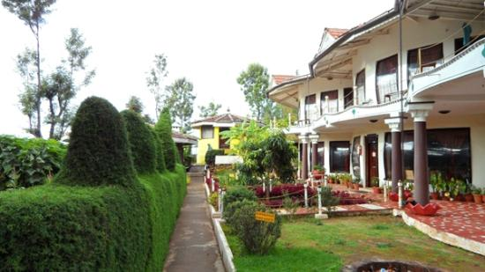

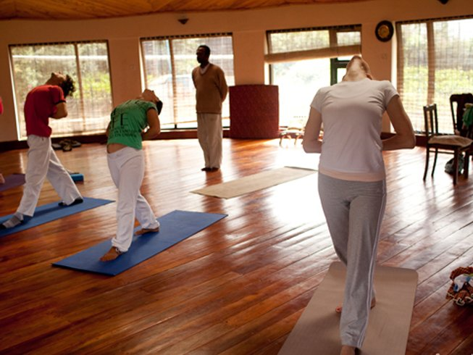

### Додаток Б

**Sivananda Ashram Yoga Retreat (Багами, о. Нью-Провіденс)**

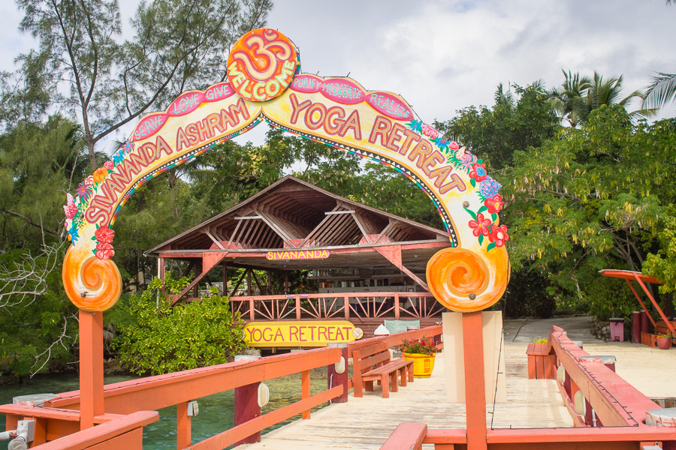

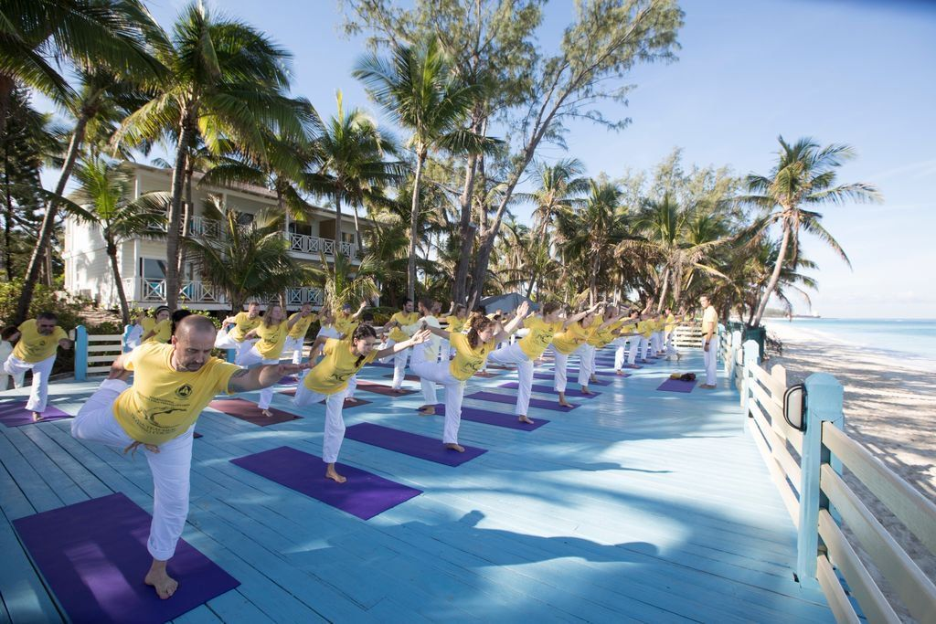

### Додаток В

**Vikasa Yoga Retreat (Таїланд, о. Самуї)**

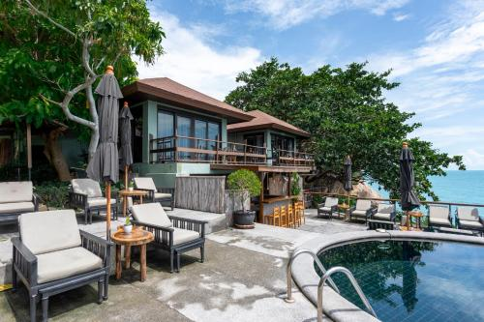

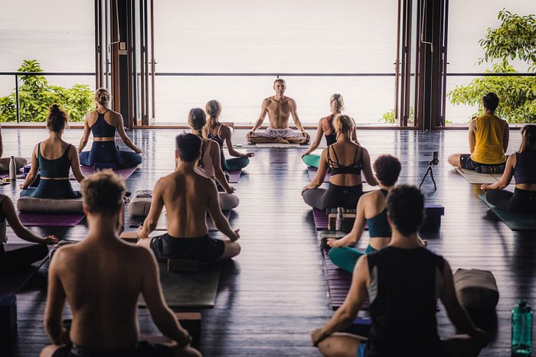

### Додаток Г

**Beach Sunset Yoga Hawaii (Гаваї, Гонолулу, о. Оаху, пляж Вайкікі)**

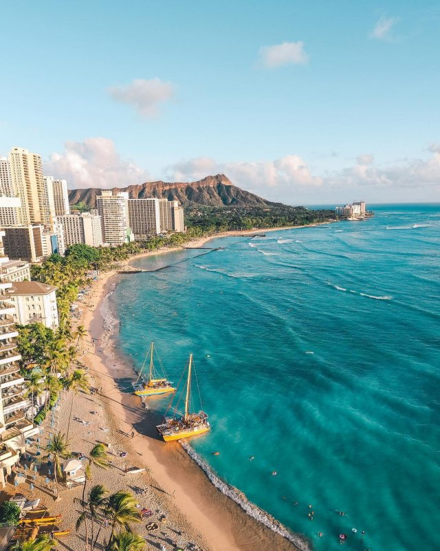

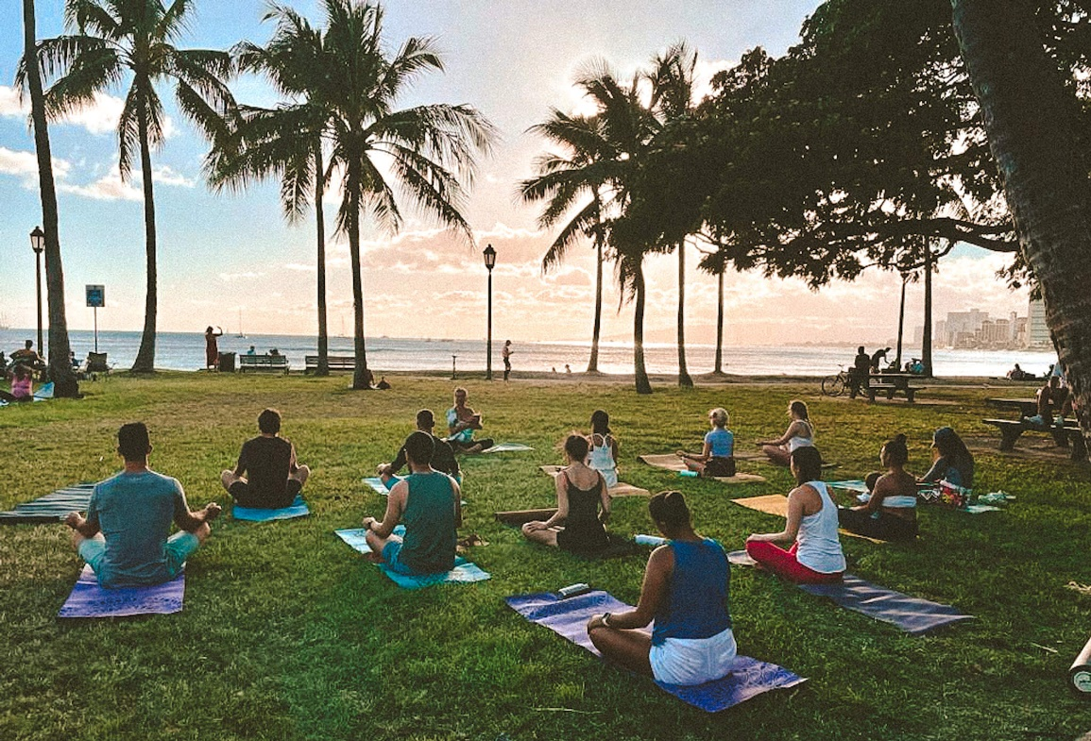

### Додаток Д

**Ocean Sound Dive & Yoga (Таїланд, о. Ко Тау)**

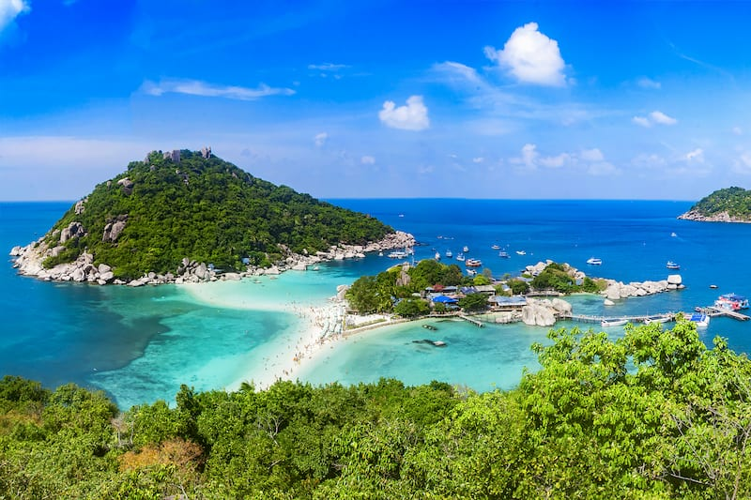

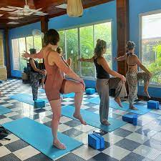

### Додаток Е

**Shreyas Yoga Retreat (Індія, Бангалор, Неламангала)**

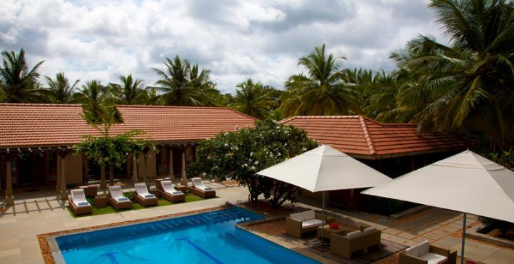

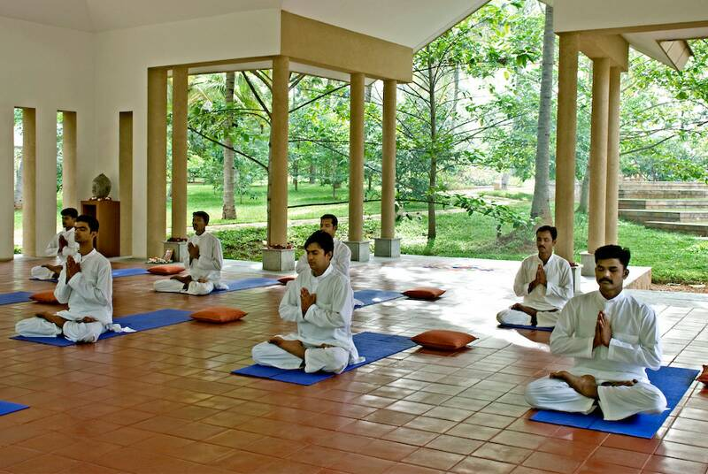

### Додаток Ж

«Volna Hotel» (Одеса)

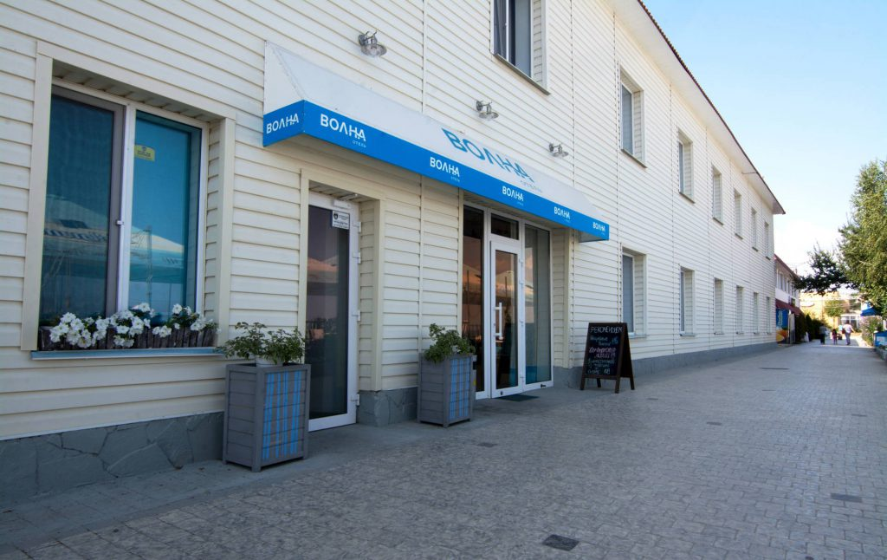

### Додаток З

«Skopeli» (Одеса)

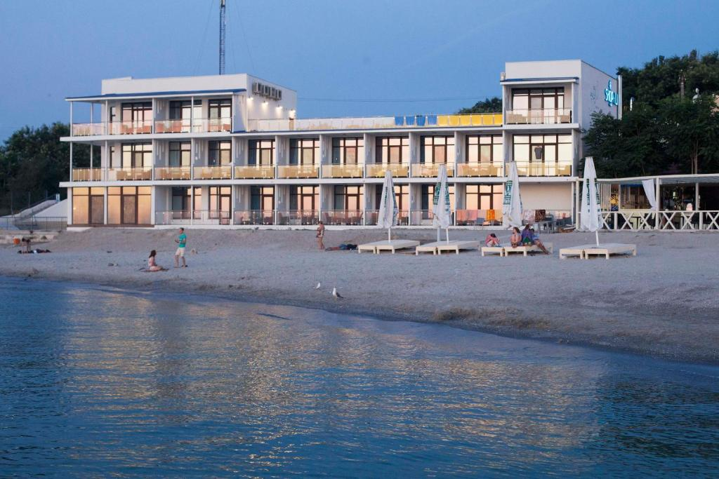

### Додаток И

«[HAY boutique hotel & SPA by Edem Family](https://www.booking.com/hotel/ua/hay-boutique-hotel-bukovel.ru.html?aid=356980&label=gog235jc-1DCAso6QFCGmhheS1ib3V0aXF1ZS1ob3RlbC1idWtvdmVsSCFYA2jpAYgBAZgBIbgBBsgBFdgBA-gBAfgBAogCAagCA7gCnNnLoQbAAgHSAiQ2NzdiNzkxZi05ZGY0LTQwZmMtYTk5MS04MTE0NGIwMmU0YWbYAgTgAgE&breadcrumb=hotel&)» (Буковель)

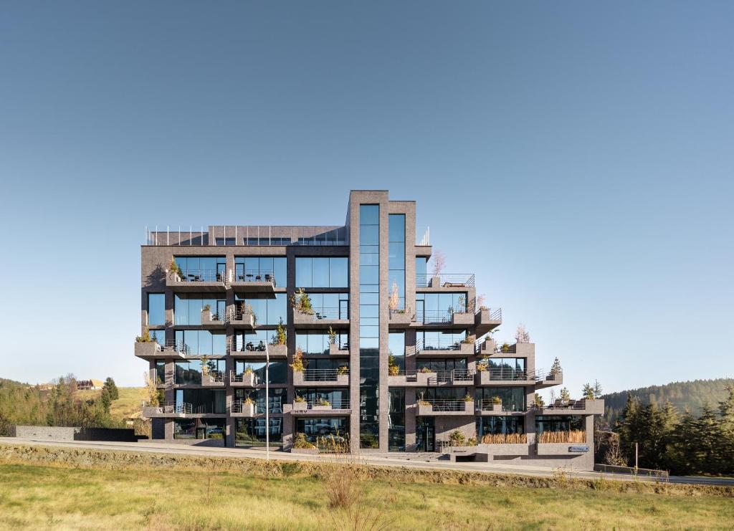

### Додаток К

Готель «Хижина Спа» (курорт Трускавець)

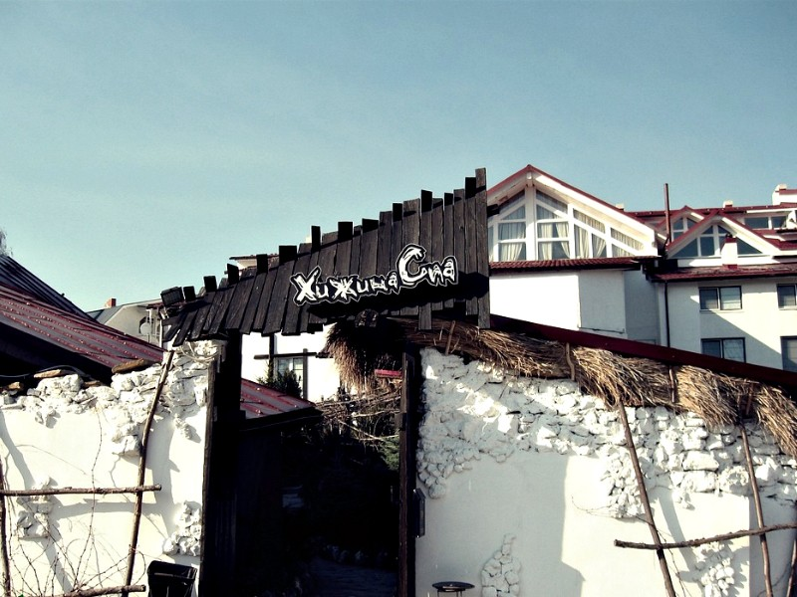

### Додаток Л

Ретритний центр «Янтри» (Драгобрат на Рахівщині)

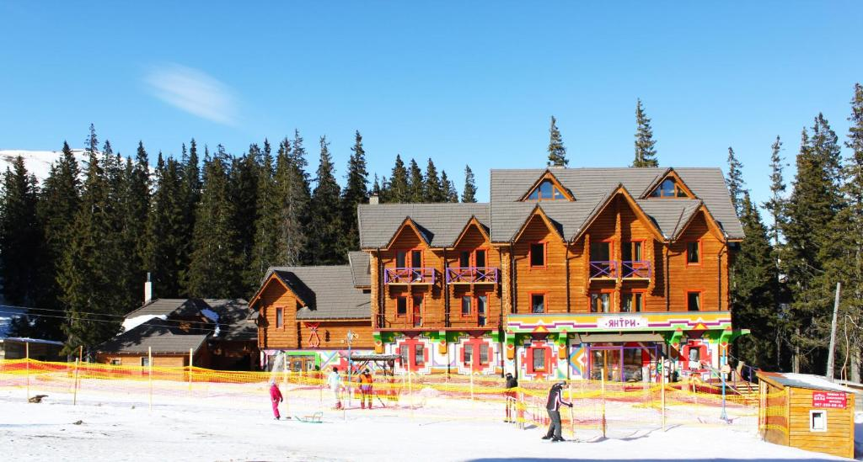

### Додаток М

Готель «Тиха гавань» (Федотова коса)

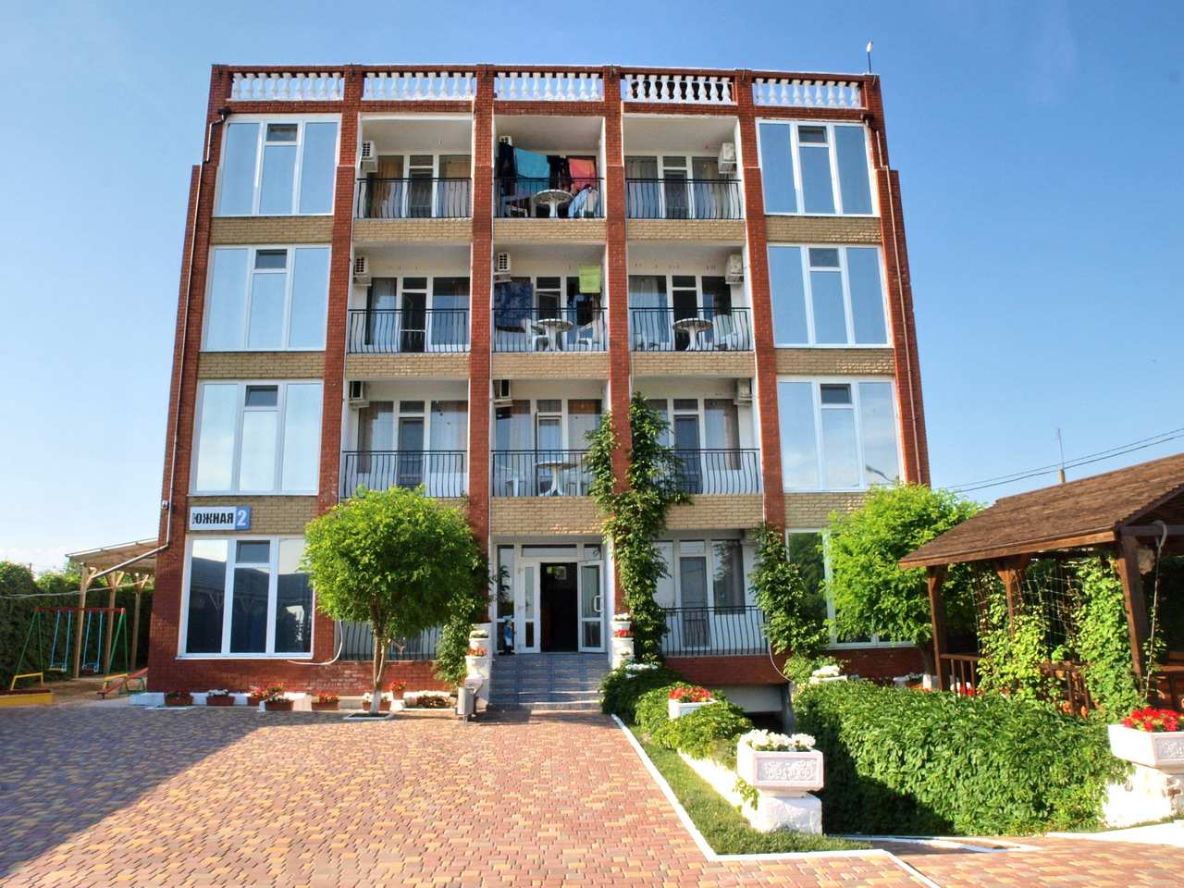

### Додаток Н

База відпочинку «Золотий Берег» (Федотова коса)

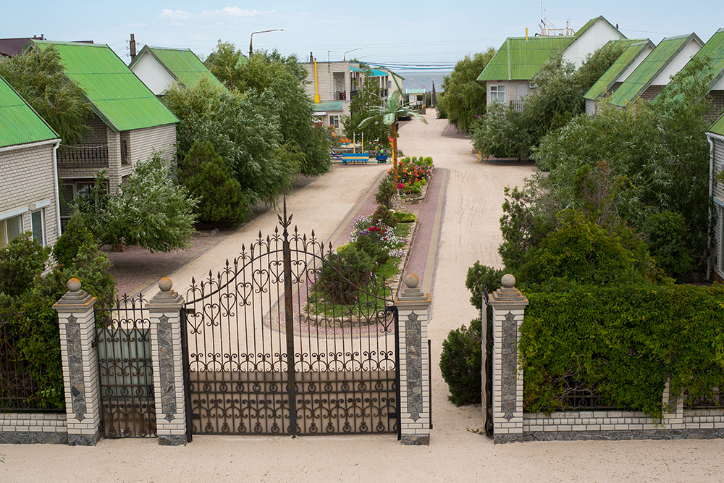

### Додаток П

Готель «Золота Чайка» (Бердянськ)

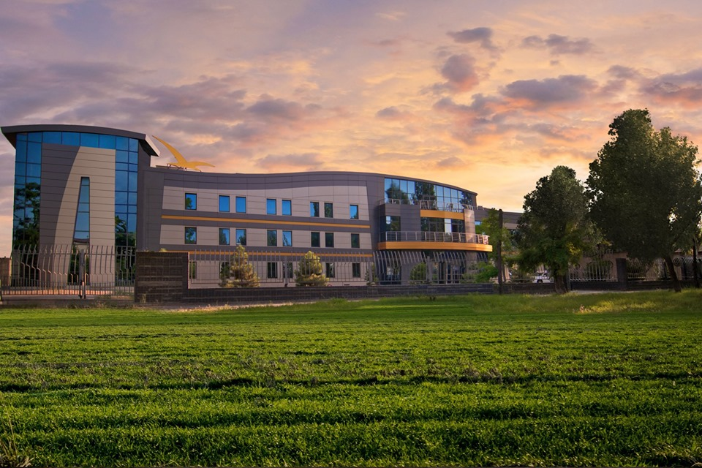

### Додаток Р

Центр аюрведи «Шамбала» (Запоріжжя)

